муниципальное бюджетное общеобразовательное
учреждение средняя общеобразовательная школа № 67
Железнодорожного района г. Ростова-на-Дону

ПУБЛИЧНЫЙ ОТЧЁТ
муниципального бюджетного общеобразовательного
учреждения средней общеобразовательной школы № 67
Железнодорожного района г. Ростова-на-Дону
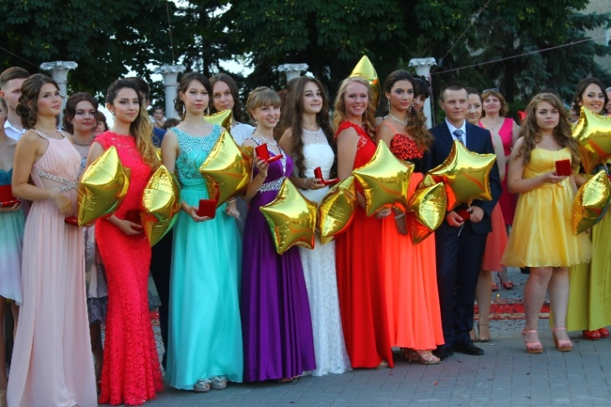
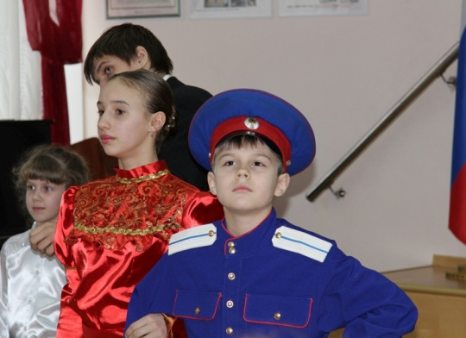
2013-2014 гг.

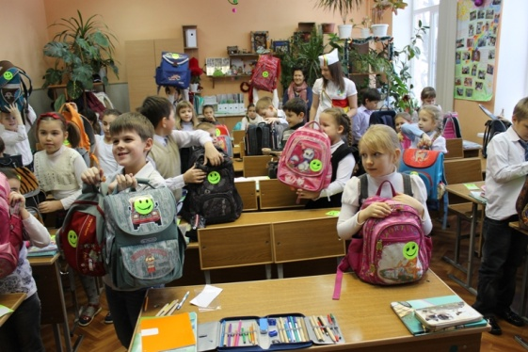

Ростов-на-Дону
2014

Печатается по решению методического совета МБОУ СОШ №67
(протокол № 7 от 28 мая 2014г.)

РУКОВОДИТЕЛЬ ПРОЕКТА:
Н.Е.Сысоева, директор МБОУ СОШ№67 Железнодорожного района г. Ростова-на-Дону, Отличник народного просвещения, Заслуженный учитель Российской Федерации

АВТОРЫ ПРОЕКТА:
Н.Е.Сысоева, директор МБОУ СОШ№67 Железнодорожного района г. Ростова-на-Дону, Отличник народного просвещения, Заслуженный учитель Российской Федерации;
В.Л.Иванеско, заместитель директора по научно-методической работе, кандидат философских наук, доцент кафедры «иностранные языки» РТИСТ ЮРГУЭС

СОАВТОРЫ ПРОЕКТА:
Л.В.Погребецкая, заместитель директора по учебно-воспитательной работе
И.В.Гончарова, заместитель директора по учебно-воспитательной работе
И.В.Дукова, заместитель директора по учебно-воспитательной работе
Е.А.Воронова, заместитель директора по воспитательной работе
Т.В.Рябова, социальный педагог

Публичный отчёт адресован широкому кругу читателей: представителям органов законодательной и исполнительной власти, обучающимся и их родителям, работникам системы образования. Представителям средств массовой информации, общественным организациям и другим заинтересованным лицам
ОБЩАЯ ХАРАКТЕРИСТИКА УЧРЕЖДЕНИЯ

Полное наименование в соответствии с Уставом: муниципальное бюджетное общеобразовательное учреждение средняя общеобразовательная школа №67 Железнодорожного района города Ростова-на-Дону.
Учредитель: муниципальное образование «Город Ростов-на-Дону», функции и полномочия учредителя осуществляет управление образования города Ростова-на-Дону.
Расчётный счёт: 40701810860151000008.
Юридический адрес: 344004, г. Ростов-на-Дону, Железнодорожный район, ул.2-ая Володарского, 78.
Фактический адрес: 344004, г. Ростов-на-Дону, Железнодорожный район, ул.2-ая Володарского, 78.
Телефон: 244-92-05, факс: 244-92-05, e-mail:sh-67@yandex.ru.
Режим функционирования: обучение осуществляется в две смены, МБОУ СОШ №67 рассчитана на 550 мест, а обучается 904 человека (34 класса-комплекта).
Форма образования: муниципальное учреждение бюджетного типа.
Организационно-правовое обеспечение деятельности: лицензия (серия 61№001161, срок действия: бессрочно), аккредитация (№025777, срок действия: 27.04.2023г.), коллективный договор (срок действия: 2011-2014гг.).

ИСТОРИЯ МБОУ СОШ №67

1 сентября 1959 года – открытие школы №67 (образовательное учреждение среднего образования Железнодорожного района г.Ростова-на-Дону); первым директором был Павел Михайлович Худяков, взявший ориентир на высокое качество образования и воспитания;
1984 год – высадка аллеи тополей в память о погибших воинах при взятии г. Ростова-на-Дону в 1943 году;
1988 год – в школе открыт музей шестой танковой Гвардейской Сивашской бригады;
1994 год – школе присвоено имя шестой танковой Гвардейской Сивашской бригады;
26 лет школой руководила Мария Васильевна Соколова, Заслуженный учитель Российской Федерации;
в 2005 году во главе школы стала Наталья Евгеньевна Сысоева, Отличник народного просвещения, Заслуженный учитель Российской Федерации.

ТРАДИЦИИ ШКОЛЫ

- развитие каждого участника образовательного процесса на основе учета его индивидуально-личностных особенностей: педагог реализуется в своих учениках; итоги работы – в позитивных изменениях и достижениях подростков;
- только качественное обучение во всех звеньях школы: сильное «младшее звено» - развивающее «среднее звено» - успешные выпускники;
- открытость, комфортность школьного пространства: мы не готовимся к жизни, а реально ее «делаем» сами позитивно и активно!
- опора на хорошие традиции школьной жизни, поиск эффективно воспитывающих новых традиций;
- воспитывающая развивающая доминанта в образовательном процессе, поддержка творчества как главного механизма развития и становления личности;
- дополнительное разностороннее образование на основе его открытости;
- только качественное проведение уроков и внеклассной работы, педагог всегда рядом, но на шаг впереди;
- демократизм в отношениях, понимание и принятие убеждений, толерантность, осуждение любого насилия, как следствие – комфортность школьного пространства;
- развитие физкультуры и спорта, ориентиры на здоровый активный образ жизни.

ОСНОВНЫЕ ДОСТИЖЕНИЯ ШКОЛЫ

2005г. – реализуется модель профильного обучения на старшей ступени;
2007г. – победитель конкурса инновационных школ в рамках ПНП «Образование»;
2009г. – победитель городского конкурса инновационных образовательных проектов;
2010г. – представление педагогического опыта на 10-ой Южно-Российской конференции «Информационные технологии в образовании – 2010»;
2010г. – участник VI Всероссийского форума руководителей образовательных учреждений;
2011г. – областная инновационная площадка «Научно-образовательный центр психофизиологического сопровождения обучающихся в муниципальной системе образования»;
2011г. – областная инновационная площадка «Формирование культурно- созидательной среды образовательного учреждения на основе приоритетов региональной образовательной политики»;
2012г. – 2-ое место в городском конкурсе «Олимпиада начинается в школе»;
2012г. – победитель районного конкурса «Лучшая школа района» в номинации «Школа гражданского становления»;
2012г. – участник инновационного проекта информационного и научно-методического обеспечения муниципальной системы образования г. Ростова-на-Дону;
2012г. – пилотное учебное заведение для внедрения обучающей программы по основам малого предпринимательства;
2013г. – пилотное экспериментальное муниципальное общеобразовательное учреждение, внедряющее современную комплексную программу мониторинга на основе использования высокотехнологических инновационных продуктов аппаратно-программного комплекса «Армис»;
2013г. - победитель районного конкурса «Лучшее образовательное учреждение 2013 года».

В МБОУ СОШ №67 РЕАЛИЗУЕТСЯ ПРОГРАММА РАЗВИТИЯ НА ПЕРИОД 2010-2015 ГОДЫ

«Синтез традиции и инновации – условие высокого качества образования в школе на 2010-2015»
Сроки реализации
1 этап – (подготовительный) – 2010-2011 годы – осмысление и корректировка концепции развития школы; оценка и анализ ресурсов школы; проведение мониторинговых исследований; разработка нормативно-правовой базы перехода ФГОС нового поколения; разработка и реализация рабочих программ предметов;
2 этап – (основной) – 2011-2014 годы – внедрение ФГОС нового поколения в классах начальной, основной и старшей школе; разработка индивидуальных учебных планов на старшей ступени обучения; открытие профиля; разработка и внедрение новой системы оценки достижения планируемых результатов, разработка модели психолого-педагогического сопровождения при переходе к ФГОС нового поколения;
3 этап – (обобщающий) – 2014-2015 годы – оценка и мониторинг ожидаемых результатов по итогам внедрения инноваций, определение перспективных направлений развития школы; обобщение деятельности педагогического коллектива по повышению доступности и качества образования.

Цель программы
Развитие конкурентных преимуществ школы как образовательной организации для обеспечения широкой доступности качественного общего образования в образовательном пространстве микрорайона через внедрение новой модели организации учебно-воспитательного процесса.

Задачи программы
- развитие информационной и исследовательской образовательных компетенций участников образовательного процесса;
- формирование образовательного пространства школы на основе развития сети дополнительного образования, предпрофильной подготовки и профильного обучения;
- создание системы научно-методического обеспечения перехода к ФГОС нового поколения путем стимулирования развития профессиональной компетенции педагогических кадров;
- укрепление ресурсной базы школы с целью обеспечения ее эффективного развития.

Предполагаемые результаты программы
На всероссийском уровне:
- формирование единого образовательного и воспитательного пространства, позволяющего качественно обновить содержание общего образования и воспитания детей;
- введение и действие ФГОСов начального, основного и среднего образования.

На региональном уровне:
- укрепление репутации, имиджа школы в глазах общественности, органов управления образованием, местной администрации, активное развитие связей с общественностью, включающих в себя и работу по становлению у населения благоприятного отношения к школе.

На локальном уровне:
- модернизация образования в школе в условиях применения инновационных технологий, через развитие научной деятельности учащихся, реализации программ элективных курсов, развитие критического проектного мышления учащихся;
- создание у учащихся устойчивых умений и навыков самоорганизации учебной деятельности, повышение мотивации к обучению, увеличение числа участников олимпиад различного уровня;
- разработка и внедрение в образовательный процесс эффективной системы предпрофильной и профильной ориентации учащихся;
- повышение профессионального потенциала педагогического коллектива;
- улучшение материально-технической базы образовательного учреждения;
- расширение возможности использования ИКТ и иных инновационных технологий в образовательном процессе;
- обеспечение качественным образованием каждого ученика школы.

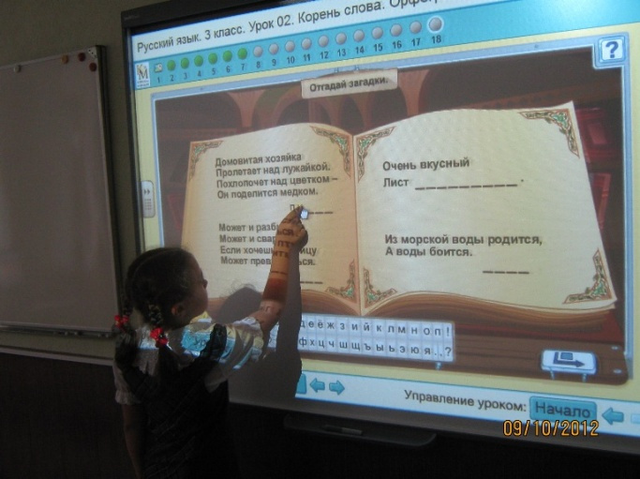
СОСТАВ ОБУЧАЮЩИХСЯ В МБОУ СОШ №67
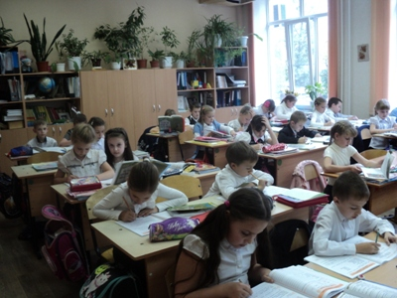

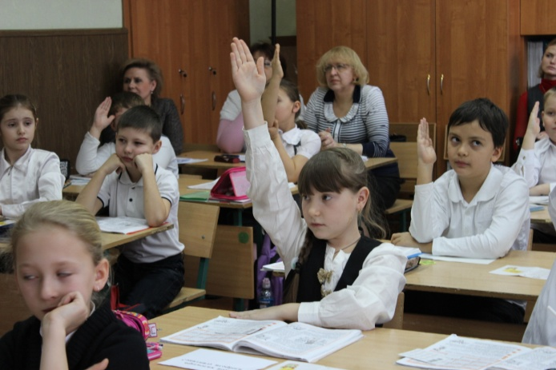

Муниципальное бюджетное общеобразовательное учреждение средняя общеобразовательная школа №67 Железнодорожного района города Ростова-на-Дону рассчитана на 550 ученических мест, а обучается в школе на 31.05.2014г. 904 обучающихся. Средняя наполняемость классов в 2013/2014 учебном году составила 26,5 человек. В школе, в основном, обучаются дети, проживающие в Железнодорожном районе г. Ростова-на-Дону, однако имеются обучающиеся из более отдаленных районов города и даже иногородние.
Проживание обучающихся (на 01.09.2013г.)
Кол-во обуч. по комплектова-  нию | Микрорайон школы | Железнодорож  ный район | Другие районы города | Иногородние
907 | 559/ 61% | 323/ 36% | 25/ 3% | 0/ 0%

По сравнению с 2012/2013 учебным годом в 2013-2014 учебном году на 1% возросло количество обучающихся, проживающих в микрорайоне ОУ.
Школа имеет в районе и городе высокий рейтинг. Ее конкуретными преимуществами являются:
- наличие дошкольного образования, позволяющее подготовить и адаптировать детей к учебе;
- качественное образование на всех ступенях обучения;
- начальное образование, опирающееся на развивающие образовательные программы (Эльконин-Давыдов, Школа -2100) и разностороннюю воспитательную внеклассную работу;
- наличие многопрофильного образования в 10-11 и предпрофильной подготовки в 9 классах, связь с ВУЗами, работа в школе вузовских преподавателей;
- психологическое сопровождение обучающихся, создание условий комфортности и доброжелательности в каждом классе;
- сильный и стабильный педагогический коллектив, постоянно повышающий уровень профессионализма;
- демократический стиль общения с обучающимися, толерантное отношение к убеждениям на уважительной основе к каждому члену школьного коллектива;
- сильная воспитательная составляющая образовательной деятельности, активное включение обучающихся во внеклассную работу, систематическое проведение школьных внеклассных мероприятий, праздников, подготовленных самими учащимися;
- хорошие материальные условия обучения: школьное здание отремонтировано, два спортзала, школьный стадион и новая спортплощадка, оборудованные кабинеты.

Характеристика контингента обучающихся на 31.05.2014г.
Учебный год | Количество учащихся на конец учебного года |  |  | Всего
 | 1-4 классы | 5-9 классы | 10-11 классы
2011/2012 | 375 | 415 | 145 | 935
2012/2013 | 374 | 387 | 125 | 886
2013/2014 | 403 | 383 | 95 | 904

Количество выпускников школы
Годы | 9 класс | 11 класс
2011/2012 | 77 | 79
2012/2013 | 74 | 72
2013/2014 | 94 | 51
Всего: | 248 | 226

ИТОГО: 34 класса/ 904 человека/ средняя наполняемость – 26,5 человек.
В школе работают 2 группы продленного дня, которые посещают 50 обучающихся, что составляет 16% от общего числа обучающихся начальной школы.

Социальный статус семей обучающихся
№ п/п | Социальный статус семей обучающихся | Кол-во человек | %
1 | Общее количество обучающихся | 907 | 100
2 | Мальчиков | 405 | 45
3 | Девочек | 502 | 55
4 | Детей из неполных семей | 190 | 21
5 | Детей из многодетных семей | 70 | 8
6 | Детей, находящихся под опекой | 5 | 0,5
7 | Детей безработных родителей | 25 | 3
8 | Детей, чьи родители пенсионеры | 30 | 3,4
9 | Детей из малообеспеченных семей | 250 | 28
10 | Родители – интеллигенция | 118 | 13
11 | Родители – рабочие | 278 | 31
12 | Родители – служащие | 265 | 29
13 | Родители – военнослужащие | 22 | 2
14 | Родители – предприниматели | 88 | 10
15 | Родители – священнослужители | 7 | 0,7
16 | Неблагополучные семьи | 0 | 0
17 | Дети-инвалиды | 5 | 0,5
18 | Количество учащихся.состоящих на учете в КДНиЗП/ПДН | 2 | 0,2

Приоритетным направлением организации работы с детьми, лишенными родительского попечения, является семейная форма их устройства, опека, усыновление и обеспечение коррекционно-развивающей работы.
С каждым годом растет количество детей, которым при поступлении в первый класс для успешного обучения требуется помощь логопеда и консультация невропатолога.
Ежегодно (с 2008г.) научно-образовательный центр психологофизиологического сопровождения обучающихся, созданный совместно с кафедрой коррекционной педагогики ПИ ЮФУ на базе МБОУ СОШ №67, проводит диагностику первоклассников для выяснения готовности их к обучению в школе, развития индивидуальных способностей, профилактики и коррекции возможных трудностей в обучении и поведении.

Комплектование на 2013/2014 учебный год (01.09.2013г.)
 | Начальная школа |  |  |  | Всего | Средняя школа |  |  |  |  | Всего | Старшая школа |  | Всего | Итого
Параллель | 1 | 2 | 3 | 4 |  | 5 | 6 | 7 | 8 | 9 |  | 10 | 11
Кол-во кл. в параллели | 4 | 3 | 5 | 4 | 16 | 3 | 2 | 3 | 4 | 4 | 16 | 2 | 2 | 4 | 36
Кол-во обучающих  ся | 104 | 84 | 112 | 103 | 403 | 90 | 67 | 72 | 82 | 96 | 407 | 47 | 50 | 97 | 907
Средняя наполняе  мость | 26 | 28 | 22,4 | 25,8 | 25,1 | 30 | 33,5 | 24 | 20,4 | 24 | 25,4 | 23,5 | 25 | 24,3 | 25,2
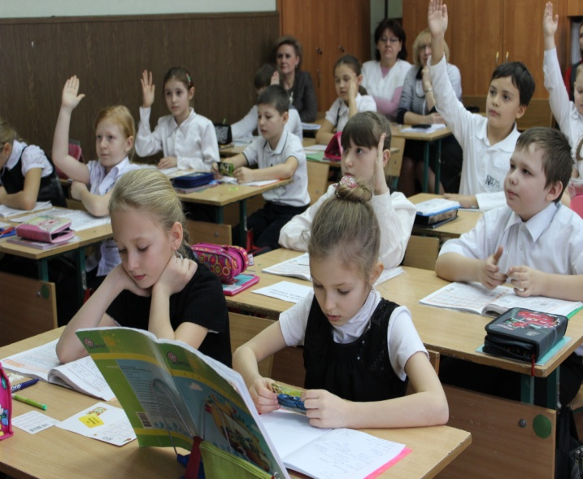

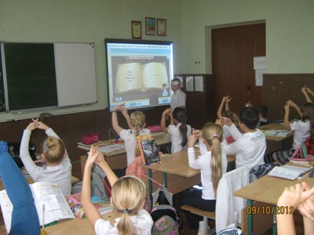

СТРУКТУРА УПРАВЛЕНИЯ МБОУ СОШ № 67
ОРГАНЫ САМОУПРАВЛЕНИЯ

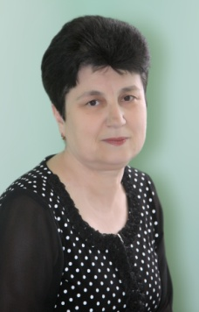
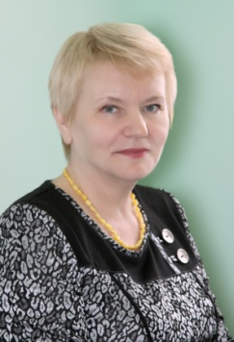
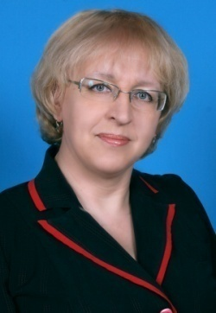
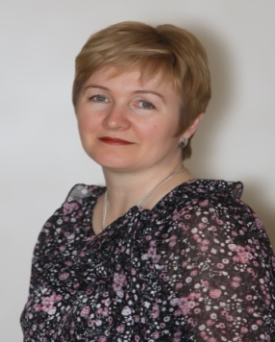
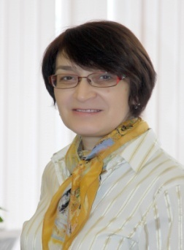
Директор Зам.директора Зам.директора Зам.директора Зам.директора
Заслуженный по УВР по УВР по УВР по ВР
учитель РФ И.В.Дукова Л.В.Погребецкая И.В.Гончарова Е.А.Воронова
Н.Е.Сысоева

Школьное управление осуществляется на принципах демократичности, открытости, приоритета общечеловеческих ценностей, охраны жизни и здоровья человека, свободного развития личности.
В школе создана функционально-организационная система управления. Согласно Уставу, в неё входят педагогический и методический совет, деятельность которых определена соответствующими положениями.
Для эффективности управленческой деятельности определена структура управления, чётко распределены функциональные обязанности между должностными лицами.
Совет школы
В целях содействия осуществлению самоуправленческих начал, развитию инициативы коллектива, реализации прав автономии школы в решении вопросов, способствующих организации образовательного процесса и финансово-хозяйственной деятельности, расширению коллегиальных, демократических форм управления и воплощению в жизнь государственно-общественных принципов управления в школе создан орган самоуправления – Совет школы (28.01.2000г.)
Система ученического самоуправления.
Система ученического самоуправления имеет три уровня:
- Классное ученическое самоуправление
- Школьное ученическое самоуправление
- Школьное соуправление
Цель деятельности актива ученического самоуправление – реализация права обучающихся на участие в управление образовательным учреждением. Актив ученического самоуправления выполняет следующие функции:
- Выступает от имени учащихся при решении вопросов жизни школы;
- Изучает и формулирует мнение учащихся по различным вопросам;
- Представляет позицию учащихся в органах управления школой;
- Разрабатывает предложения по совершенствованию учебно-воспитательного процесса;
- Содействует реализации инициатив учащихся во внеурочной деятельности;
- Содействует в разрешении конфликтных вопросов;
- Участвует в решении школьных проблем, согласовании интересов учащихся, учителей и родителей.

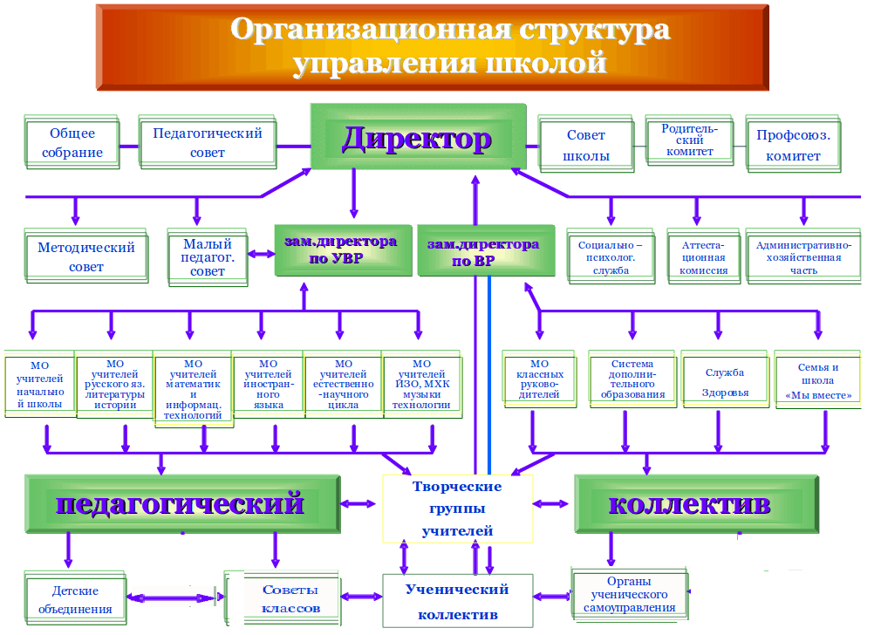
УСЛОВИЯ ОСУЩЕСТВЛЕНИЯ ОБРАЗОВАТЕЛЬНОГО ПРОЦЕССА
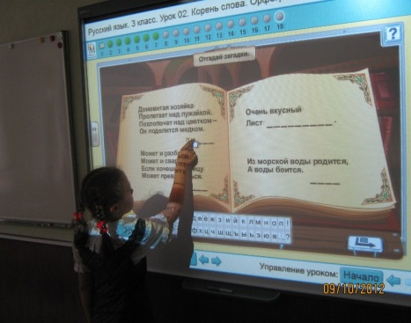
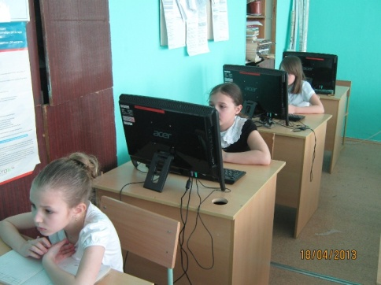
Здание школы построено в 1959г., имеет 4 этажа и цокольный этаж. Учебные занятия проводятся в 25-ти кабинетах, отвечающих нормативным требованиям и оснащенных учебным оборудованием следующим образом:
- кабинеты начальных классов – 75%
- кабинеты математики – 75%
- кабинеты русского языка – 80%
- кабинеты иностранного языка – 87%
- кабинеты общественных наук – 85%
- кабинеты физики, химии и биологии – 100%
- кабинет ОБЖ – 82%
- спортивный зал – 95%
Фактическая загруженность спортивного зала (22х10) – 1184 человека в неделю, приспособленного зала (11х6) – 592 человека в неделю, спортивного ядра – 1776 человек в неделю. С 01.09.2010г. в 5-6 классах введен 3-й час физической культуры, а с 01.09.2011г. 3-й час – с 1 по 11 класс.
В школе 2 кабинета информатики, оснащенных 22 моноблоками, а также имеются 32 компьютера и 8 ноутбуков в административном пользовании и на рабочих местах педагогов. Кроме программных средств общего назначения используются специальные программные средства: обучающие компьютерные программы по отдельным предметам, программ компьютерного тестирования учащихся, электронные версии учебных пособий, справочников, словарей и т.п., программы для решения организационных, управленческих и экономических задач учреждения, электронных библиотечных систем.
В 6-ти учебных кабинетах, в школьном музее установлены интерактивные доски, видеодвойки. Имеются 4 музыкальных центра.
Фонд школьной библиотеки насчитывает следующее количество литературы:
- художественная литература – 5806 экз.;
- энциклопедии, справочники – 605 экз.;
- учебники – 10280 экз.;
- обучающие диски (медиатека) – 49 экз.
В последние три года значительно укреплена учебно-материальная база школы:
- В 2011г. школа получила кабинет-лабораторию «Физика-химия» на сумму 5850 тыс.руб., в том числе ученическую мебель для кабинета-лаборатории.
- В 2012г. произведен ремонт путей эвакуации с установкой дверей с армированным стеклом; закуплены учебники на сумму 400 тыс.руб.
- В 2013г. школа получила уличное спортивное оборудование и мультимедийное оборудование на сумму 350 тыс. руб., учебно-лабораторное оборудование для кабинета начальной школы на сумму 1276240 руб., 22 моноблока AcerVeriton с предустановленным программным обеспечением на сумму 650 тыс. руб., интерактивную доску и оборудование для организации общеобразовательного процесса на сумму 112414 руб.
2013-2014 учебный год
№ п/п | Наименование проведённых работ, поставок | Сумма (руб.)
1. | Учебники | 500000
2. | Система видео наблюдения в кабинетах | 120000
3. | Видеонаблюдение по периметру школы и рекриациях | 250000
4. | Мобильный компьютерный класс | 400000
5. | Спортивное оборудование | 321025
6. | Лингафонный кабинет | 400000
7. | Цифровая лаборатория | 1811533,28

ИННОВАЦИОННАЯ ДЕЯТЕЛЬНОСТЬ

Инновационное обучение – это целенаправленно проектируемый, осознанно организуемый процесс обучения, управление которым осуществляется на основе использования современных технологий в образовательном процессе.
После соотнесения целей и задач образовательной программы школы с программой модернизации общего образования, концепцией профильного обучения, федеральной, региональной, муниципальной программами развития образования, были определены стратегические направления инновационного развития на последующие годы.

Реквизиты нормативного документа, определяющего инновационный проект (при наличии) | Областной. Приказ Министерства образования РО №209 от 29 марта 2011 г. «Об открытии областных инновационных площадок по проблеме «Формирование культуросозидательной среды образовательного учреждения на основе приоритетов региональной образовательной политики».
Направление | Духовно – нравственное воспитание
Тема проекта | «Формирование культуросозидательного образовательного пространства образовательного учреждения на основе приоритетов региональной образовательной политики»
Сроки выполнения проекта | Январь 2011 – май 2014 г.г.

Инновации:
- Разработка механизма моделирования социокультурного потенциала образовательного учреждения, формирование образовательной среды, как зоны взаимодействия образовательных систем, их элементов, образовательного материала и субъектов образовательных процессов.
- Превращение образовательной среды в оптимально благоприятную для развития каждого участника образовательного процесса на основе идеологии «расширения зон актуального и ближайшего развития».
- Обобщение опыта проектирования культуросозидательного пространства образовательного учреждения в соответствии с ФГОС.
- Переход на индивидуальные траектории развития каждого ребенка, включение в активную продуктивную социально значимую деятельность.
- Разработка модели школы социальной компетентности.
- Изучение и внедрение современных воспитательных технологий, направленных на формирование духовно – нравственных ценностей на основе активизации познавательной, творческой деятельности.

Уровень : | областная инновационная площадка  Реквизиты нормативного документа, определяющего  инновационный проект (при наличии):  Приказ МОиПО Ро № 393 от 26.05.2011 г.
Направление | Здоровьесбережение
Тема проекта | «Научно-образовательный центр психофизиологического сопровождения обучающихся в муниципальной  системе образования».
Сроки выполнения проекта | начало внедрения с 20.05 2011 года;  окончание 20.05.2015 года

Инновации:
1. Разработка и реализация модель научно-образовательного центра как компонента муниципальной системы образования на основе интеграции деятельности общеобразовательного учреждения и ВУЗа;
2. Создание системы психолого-педагогического сопровождения учащихся с трудностями в обучении и поведении включающую инновационную диагностическую и развивающую помощь с использованием оборудования на основе БОС.

Уровень (федеральный, региональный, муниципальный, уровень ОУ). Реквизиты нормативного документа, определяющего инновационный проект (при наличии) | Региональный,  Приказ Министерства общего и профессионального образования Ростовской области № 155 «Об участии общеобразовательных учреждений города Ростова-на-Дону в региональном пилотном проекте по здоровьесбережению»  от 01.03.2012 г.
Направление | здоровьесбережение
Тема проекта | Региональный пилотный проект по здоровьесбережению с применением аппаратно-программного комплекса диагностического назначения «Армис»
Сроки выполнения проекта | 2012-2016 г.г.

Инновации:
Инновационный характер здоровьесберегающих образовательных проектов состоит в новом подходе к вопросам здоровья человека. Современная концепция здоровьесберегающих школ предполагает смещение акцентов с лечения болезней на превентивные меры, направленные на формирование приоритетов ЗОЖ, что наиболее актуально в системе среднего образования, призванной обеспечить формирование личности молодёжи – будущего нашей страны. Переход образовательного учреждения к статусу «Здоровьесберегающего образовательного учреждения» требует модернизации образовательной среды учебного заведения, разработки и внедрения специальных здоровьесберегающих педагогических условий, подбора методов и средств обучения, учитывающих, в первую очередь, психофизиологические особенности ребёнка в динамике его индивидуального развития. Новый статус предполагает прохождение школой внешнего мониторинга степени развития здоровьесберегающей деятельности ОУ и соответствия реализуемой школой образовательной модели принципам здоровьесберегающей педагогики.

Уровень (федеральный, региональный, муниципальный, уровень ОУ). Реквизиты нормативного документа, определяющего инновационный проект (при наличии) | Региональный,  Договор №5 о совместной деятельности  От 01.07.2011 г.
Направление
Тема проекта | «Формирование экономического сознания обучающихся в системе непрерывного экономического образования в комплексе «школа-колледж-вуз»
Сроки выполнения проекта | начало – 1 июля 2011г.  окончание – 1 июля 2016г.
Инновации:
Создание современных автономных университетов дает простор инициативе в поиске эффективных форм взаимодействия с другими учебными заведениями, в т.ч. общего образования. Качество студентов и выпускников вуза зависит от уровня подготовки абитуриентов, от их мотивации к учебе, от степени развития их способностей и т.д. Для школы в сотрудничестве с колледжем важным является профориентация школьников, выявление наиболее талантливой и одаренной молодежи. Формирование готовности обучающихся к предпринимательской деятельности осуществляется в рамках наблюдаемой в образовании тенденции его прагматизма, придания ему практико-ориентированной стратегии.
МБОУ СОШ №67 в течение ряда лет проводит работу с колледжем ИЭ и ВЭС ЮФУ по непрерывной модели экономического образования и предпринимательской подготовки. МБОУ СОШ №67 имеет опыт включения в учебный процесс материалов, способствующих формированию готовности школьников к предпринимательству, участвует во внедрении региональных образовательных программ по основам предпринимательства. В рамках рассматриваемого проекта возможно обобщение опыта экономического образования обучающихся и их готовности к предпринимательской деятельности.

УЧЕБНЫЙ ПЛАН. РЕЖИМ ОБУЧЕНИЯ

Учебный план определяет составные образовательные области базового компонента, распределяет по времени между базовым (инвариантным) и школьным (вариативным) компонентами, максимальный объем обязательной аудиторной и домашней учебной нагрузки обучающегося.
Учебный план МБОУ СОШ №67:
- способствует повышению уровня знаний русского языка, истории, обществознания, что способствует гуманитаризации образования;
- увеличивает потенциал культурно-этического образования, информатики и информационных технологий;
- обеспечивает снижение психофизической нагрузки и сохранение здоровья обучающихся.
 | 1 степень | 2 ступень | 3 ступень
Продолжительность учебного года | 1кл.-33 учебные недели,  2-4кл.-35 учебных недель | 34-35 учебные недели | 34-35 учебные недели
Продолжительность учебной недели | 5 дней | 6 дней | 6 дней
Продолжительность уроков | 1 классы – 35 минут  2-4 классы-45 минут | 45 минут | 45 минут
Продолжительность перерывов | 1 классы- 10 минут, 40 минут (динамическая пауза);  2-4 классы- 10 минут, 30 минут (большая перемена) | 10 минут, 30 минут (большая перемена) | 10 минут, 30 минут (большая перемена)
Сменность: количество классов/ обучающихся, занимающихся в первую смену | 7/188 | 7/186 | 4/97
Сменность: количество классов/ обучающихся, занимающихся во вторую смену | 9/215 | 9/221 | 0

РЕЖИМ РАБОТЫ МБОУ СОШ №67
Поскольку в МБОУ СОШ №67 – на старшей ступени осуществляется профильное обучение, то учебный план для учащихся 5-9 классов составлен по направлениям обучения, а учебный план 10-11 классов – по профилям обучения: социально-правовой, индустриально-информационный, которые формируются по заявлениям родителей.

НАЧАЛЬНОЕ ОБЩЕЕ ОБРАЗОВАНИЕ
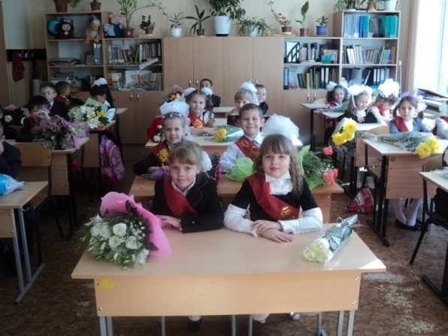
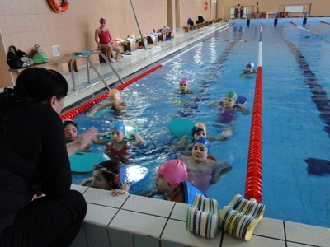

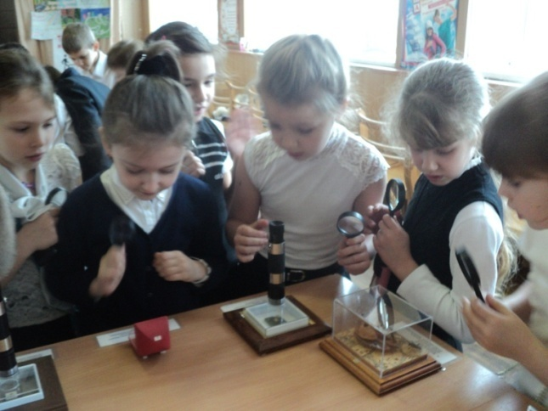

В 15 начальных классах обучалось на конец 2013/2014 учебного года 403 обучающихся, с которыми работали 9 учителей начальных классов. Учебный план МБОУ СОШ №67 состоит из обязательной части и части, формируемой участниками образовательного процесса. Обязательная часть учебного плана начальной школы представлена учебными предметами: русский язык, литературное чтение, иностранный язык, математика, окружающий мир, технология, ИЗО, физическая культура. Часть, формируемая участниками образовательного процесса (ФГОС), обеспечивает реализацию индивидуальных потребностей обучающихся. Внеурочная деятельность осуществляется во второй половине дня, в учебный план не входит.
В начальной школе МБОУ СОШ №67 реализуются следующие общеобразовательные программы, рекомендованные Министерством общего и профессионального образования Ростовской области:
«Школа 2100» (под редакцией А.А.Леонтьева) – в 1А, 1Б, 1В,1Г, 2А, 2В, 3А, 3В, 3Г, 4 А,4В,4Г классах;
«Программы развивающей системы Д.Б.Эльконина-В.В.Давыдова» - в 3Б, 4Б классах.
Учебный предмет «Окружающий мир (человек, природа, общество)» изучается с 1 по 4 класс по 2 часа в неделю. Учебный предмет является интегрированным. В его содержание дополнительно введены развивающие модули по основам безопасности жизнедеятельности.
Учебный предмет «Иностранный язык» изучается со 2 класса. Для изучения иностранного языка отводится 2 часа в неделю (2-4 классы).
Учебный предмет «Физическая культура» изучается 3 часа в неделю. В его содержание дополнительно введены элементы основ безопасности жизнедеятельности.
В 1 классе в соответствии с системой гигиенических требований, определяющих максимально допустимую нагрузку обучающихся, вариативная часть отсутствует.
Обязательная часть учебного плана отражает содержание образования, которое обеспечивает достижение важнейших целей современного начального образования.
Содержание занятий, предусмотренных в рамках внеурочной деятельности, формируется с учетом пожеланий обучающихся и их родителей (законных представителей) и реализуется посредством различных форм организации, таких, как: экскурсии, кружки, секции, олимпиады, конкурсы, соревнования, поисковые и научные исследования, общественно полезные практики, социальное проектирование и т.д.

ОСНОВНОЕ ОБЩЕЕ ОБРАЗОВАНИЕ

По своей структуре учебный план 5-9 классов соответствует примерному базисному учебному плану Ростовской области (приказ Министерства общего и профессионального образования Ростовской области № 296 от 25.04.2013г.), с сохранением в необходимом объеме содержания, позволяющего заложить фундамент общеобразовательной подготовки учащихся.однако, в учебном плане учтена специфика профильного обучения на старшей ступени (10-11 класс) и предпрофильная подготовка в 9 классах.
Дополнительно (за счет компонента образовательного учреждения) вводятся следующие предметы:
Предмет | Кол-во часов | Классы | Цель введения
Математика | 1 | 5-9 | Профилизация обучения в старшей школе
Текстовые задачи | 1 | 7 | Профилизация обучения в старшей школе
Информационные технологии | 1 | 8 | Развитие алгоритмического мышления и элементарных навыков программирования
Русский язык | 1 | 7-9 | Развитие коммуникативных способностей обучающихся
Литература | 1 | 6 | Гуманитаризация образования
Обществознание | 1 | 5 | Гуманитаризация образования
История России | 1 | 9 | Гуманитаризация образования
Живое право | 1 | 8 | Гуманитаризация образования
ОБЖ | 1 | 5-9 | Охрана жизни и здоровья
Экология Дона | 1 | 6 | Реализации регионального содержания экологического образования
Краеведение | 1 | 6 | Реализации регионального содержания географического образования
Страноведение | 1 | 7 | Реализации регионального содержания географического образования
Основы духовно- нравственной культуры народов России | 1 | 5 | Духовно-нравственное воспитание обучающихся
Психологический практикум «Познай себя» | 1 | 5, 8 | Реализация психологического образования, адаптация в социуме

В 9-х классах в рамках индустриально-информационного профиля вводится 1 час «Компьютерной графики», где осуществляется предпрофильная подготовка обучающихся.
Учебный предмет «Физическая культура» представлен следующим образом. На преподавание предмета в 5-9-х классах отводится по 3 часа в неделю. В 9-х классах введен элективный курс «Современные физкультурно-оздоровительные системы», где осуществляется предпрофильная подготовка обучающихся.

СРЕДНЕЕ (ПОЛНОЕ) ОБЩЕЕ ОБРАЗОВАНИЕ

Среднее (полное) общее образование – завершающая ступень общего образования, призванная обеспечить функциональную грамотность и социальную адаптацию обучающихся, содействовать их общественному и гражданскому самоопределению. Эти функции предопределяют направленность целей на формирование социально мобильной личности, осознающей свои гражданские права и обязанности, ясно представляющей себе потенциальные возможности, ресурсы и способы реализации выбранного жизненного пути.
В МБОУ СОШ №67 достижение этих целей осуществляется через профильное обучение.
Принципы построения учебного плана для 10-11 классов основаны на идее двухуровневого (базового и профильного) федерального компонента государственного стандарта.
При этом мы руководствовались следующими принципами:
- принцип профильности. Так, в 10-11-х классах социально-правового профиля на профильном уровне изучают обществознание, экономику, историю и право; в 10-11-х классах индустриально-информационного профиля на профильном уровне изучают информатику и ИКТ и физику. Профильное изучение предметов осуществляется с помощью увеличения часов вариативной части федерального компонента на профильном уровне в 10-11-х классах, а также за счет часов, отводимых на изучение предметов, из компонента образовательного учреждения, начиная с 8-го класса;
- принцип целесообразности. Количество предметов, изучаемых на профильном уровне, ограничивается рамками максимальной нагрузки, социальным заказом и образовательной программой;
- принцип преемственности. Предметы, изучаемые на второй ступени, должны иметь логическое продолжение в 10-11 классах.

Социально-правовой профиль
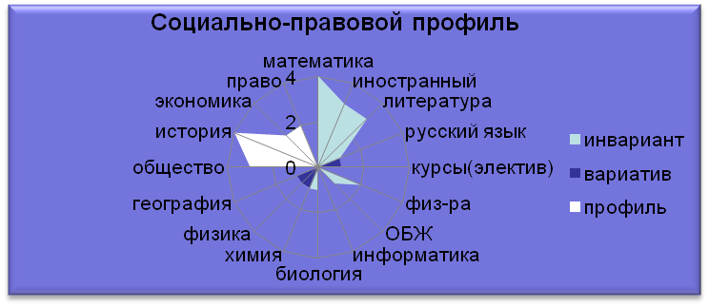
Усилено внимание к изучению иностранных языков. На изучение иностранного языка в 10-11-ом классах отводится 3 часа: введен элективный курс «Домашнее чтение» 1 час в неделю. Это позволяет обеспечить освоение иностранного языка выпускниками школы на функциональном уровне.
Для реализации программ профильного курса по истории увеличено количество часов на изучение предмета «История» - 4 часа в неделю.
На изучение обществознания в 10-11-ом классах отводится 3 часа в неделю.
На изучение экономики и права отводится по 2 часа в неделю.
На изучение курса ОБЖ в 10-11-ом классах отводится 1 час в неделю.

Индустриально-информационный профиль
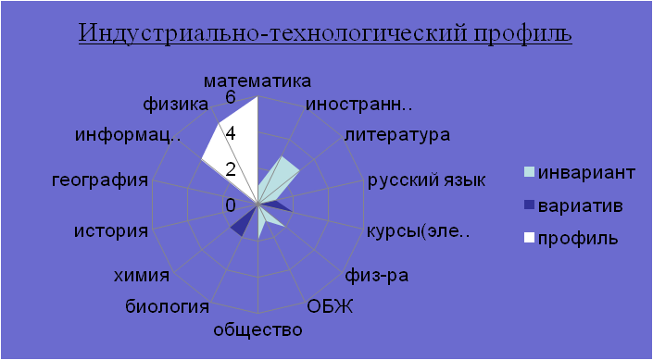
Профильные образовательные предметы, определяющие специализацию данного профиля, представлены следующим образом: «Физика» - по 5 часов в неделю, «Информатика и ИКТ» - по 4 часа. В учебный план 11-го класса введены элективные учебные курсы: «Исследование информационных моделей с использованием систем объективно-ориентированного программирования и электронных таблиц», «Физика и космос».
В учебном плане МБОУ СОШ №67 осуществлен разумный подход к предъявлению допустимой нагрузки ученика.
Учебный план МБОУ СОШ №67 составлен на основе диагностики возможности учащихся, их физического и нравственного состояния, социального заказа. На основе анализа результативности обученности, воспитанности и развития учащихся и вытекающих проблем определены приоритетные направления образования, цели и задачи, отраженные через учебный план.

КАДРОВОЕ ОБЕСПЕЧЕНИЕОБРАЗОВАТЕЛЬНОГО ПРОЦЕССА
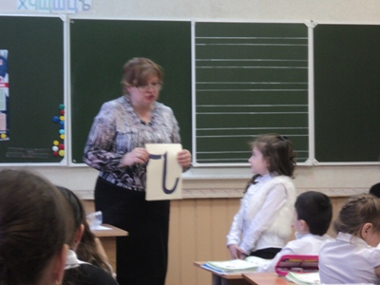
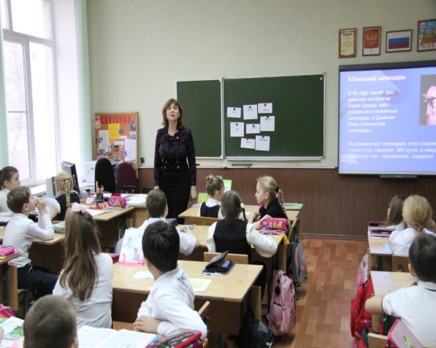

Педагогический коллектив школы состоит из 57 педагогов.
Из них имеют:
-высшее образование – 55 человек;
-высшую квалификационную категорию – 41 человек;
-первую квалификационную категорию – 11 человек;
-вторую квалификационную категорию – 3 человек;
-нет категории – 2 человека.
Школа гордится своими педагогами, среди которых:
-Заслуженный учитель РФ – 1 человек;
-Отличники народного просвещения – 10 человек;
-Почетные работники образования – 3 человека;
-Награждены грамотами Министерства образования РФ – 11 человек;
-Победители конкурса ПНПО «Лучший учитель России» - 2 человека;
-Обладатель гранта губернатора – 2 человека;
-Награждены медалями – 2 человека.
В школе функционирует система работы с педагогическими кадрами. Своевременно и разносторонне повышается квалификация учителей, на основании достигнутых результатов проводится аттестация педагогических и руководящих кадров.
Среди учителей школы преобладают люди самого продуктивного и трудоспособного возраста, имеющие большой педагогический опыт. Однако процент молодых специалистов небольшой, средний возраст – 48 лет. Педагогический коллектив легко воспринимает инновации, способен к творчеству и активному обучению.
За 2013/2014 учебный год было аттестовано 16 учителей, 12 человек подтвердили высшую категорию, 1 человек подтвердил первую категорию, и 3 учителя получили первую категорию впервые.

Категории учителей
(штатных и внешних совместителей)
Высшая | I | II | Нет категории | Всего
41 | 11 | 3 | 2 | 57
72% | 19% | 5% | 4% | 100%

АТТЕСТАЦИЯ ПЕДАГОГИЧЕСКИХ КАДРОВ

Курсовая подготовка педагогических кадров
Курсовая подготовка | 2012/2013 | 2013/2014 | Всего
ИПК и ПРО (72ч., 144ч.) | 12 | 8 | 20
ЕГЭ по математике (русскому языку), особенности КИМов | 3 | 2 | 5
ФГОС начального общего образования | 4 | 5 | 9
АНО ДПО «Межрегиональный центр инновационных технологий в образовании» |  | 1 | 1
ФГАОУ ВПО ЮФУ «Научно-образовательный центр «Диагностика. Развитие. Коррекция» |  | 1 | 1
Управление методической работой | 1 |  | 1
Компьютерные | 5 | 4 | 9
Основы религиозных культур и светской этики | 3 | 1 | 4
Москва, Санкт-Петербург, Иерусалим (очные, дистанционные) | 2 | 1 | 3
Дополнительное образование | 2 |  | 2

О высокой квалификации учителей МБОУ СОШ №67 свидетельствует факт успешного участия в конкурсе лучших учителей РФ в рамках приоритетного национального проекта «Образование».

Победители конкурса лучших учителей Российской Федерации (ПНПО)
Год | Ф.И.О. | Должность
2009 | Алифанова Надежда Петровна | Учитель математики
 | Бравая Надежда Анатольевна | Учитель биологии
2012 | Жученко Валентина Ивановна | Учитель физики
2013 | МинасянСатикАшотовна | Учитель иностранного языка

Участие отдельных педагогов в конкурсах педагогических достижений
Год | Ф.И.О. | Должность | Тематика конкурса, результат
2011 | Лагутина Оксана Николаевна | Учитель географии | «Учитель года», призер районного тура
2012 | Сысоева Карина Владимировна | Учитель английского языка | «Учитель года», призер районного тура
2012 | Секизян Татьяна Анатольевна | Учитель истории | «Учитель года», призер районного тура
2012 | Каширская Наталья Николаевна | Учитель русского языка и литературы | «Самый классный классный», победитель районного тура
2013 | Переродова Антонина Юрьевна | Учитель английского языка | «Самый классный классный», призёр районного тура

Учителями школы осуществляется многогранная внешкольная методическая деятельность:
- Рябова Т.В. приняла участие в IV научно-практической конференции «Безопасный Интернет 2014» (МБОУ ДОД Дворец творчества детей и молодёжи, 26-28.04.2014г.);
- Лагутина О.Н. приняла участие в городских семинарах по теме: «Происхождение жизни на Земле» (29.01.2014г.), «Геологические экскурсии в окрестностях г. Ростова-на-Дону» (15.04.2014г.); в городском семинаре-практикуме по подготовке к XII Городскому конкурсу Юных экскурсоводов;
- Совместно с НОЦ ЮФУ «Центр когнитивных исследований поликультурного и полиэтнического образовательного пространства Юга России» в ноябре 2013г на базе ОУ прошёл ряд научно-практических семинаров по проблемам специального инклюзивного образования «Диагностика. Развитие. Коррекция»;
- 21 ноября 2013г. на базе школы прошёл мастер-класс, проводившийся в рамках IV Международной научно-практической конференции «Инновационный потенциал субъектов образовательного пространства в условиях модернизации образования»;
- Секизян Т.А. приняла участие в в XI Международном конкурсе работ «Уроки Холокоста- путь к толерантности» (27.01.2014г.);
- Колонецкая Т.А. стала автором-разработчиком сборника методических материалов по истории Железнодорожного района «Железнодорожный район. История, люди, события, факты» (2013г.)
- Гренкова А.В. опубликовала в социальной сети работников образования методические разработки: «Прощание с 1 классом» (06.10.2013г.), «Праздник осени» (04.10.2013г.), «Преемственность детского сада и школы» (28.11.2013г.);
- Рябова Т.В. приняла участие в XIII Южно-Российской межрегиональной научно-практической конференции-выставке «Информационные технологии в образовании» (14-15 ноября 2013г.);
- Ребро Т.В. приняла участие в XIII Южно-Российской межрегиональной научно-практической конференции-выставке «Информационные технологии в образовании» (14-15 ноября 2013г.);
- Минасян С.А. приняла участие во Всероссийских Педагогических видеоконференциях «Педагогика успеха ребёнка» (04.09.2013г.), «Современные подходы обучения в работе учителя» (15.08.2013г.);
- Забазнова О.М. приняла участие в семинарах «Школьная библиотека – вселенная растущего человека» (Центральная городская детская библиотека имени В.И.Ленина, 06.05.2014г.), «Планирование деятельности школьной библиотеки на 2014-2015 учебный год. Календарь знаменательных дат» (Ростовская областная библиотека имени В.М. Величкиной, 20.03.2014г.);
- Бравая Н.А. приняла участие в мастер-классе «Экостиль: создай свою сумку» (РСДМО, 17.03.2014г.);
- Педагогический коллектив школы принял участие в работе XVII Донского образовательного фестиваля «Образование. Карьера. Бизнес» (3-4.04.2013г.).

За активную и плодотворную работу в 2013-2014 учебном году учителя МБОУ СОШ №67 отмечены следующими наградами:
Ф.И.О. учителя | Вид награды
Директор МБОУ СОШ №67 Сысоева Наталья Евгеньевна | Благодарственное письмо Международного фестиваля-конкурса детского и юношеского творчества «Кубок Содружества -2013», Одесса-2013 | За содействие в воспитании талантливой молодёжи
 | Благодарственное письмо НОЦ «Центр когнитивных исследований поликультурного и полиэтнического образовательного пространства Юга России», 21 ноября 2013г. | За активное участие в организации мастер-класса, проводившегося в рамках IV Международной научно-практической конференции “Инновационный потенциал субъектов образовательного пространства в условиях модернизации образования»
 | Благодарственное письмо НОЦ «Центр когнитивных исследований поликультурного и полиэтнического образовательного пространства Юга России», ноябрь 2013г. | За помощь в организации научно-практических семинаров по проблемам специального и инклюзивного образования, проводимых Научно-образовательным центром ЮФУ «Диагностика. Развитие. Коррекция»
Директор МБОУ СОШ №67 и педагогический коллектив | Благодарственное письмо образовательного центра «Перспектива», 2014г. | За сотрудничество и активное участие в проведении Всероссийского Турнира «Пони – начальная школа!»
 | Благодарственное письмо образовательного центра «Перспектива», 2014г. | За сотрудничество и активное участие в проведении XV Всероссийского турнира имени М.В.Ломоносова
Абрамов Борис Константинович | Благодарность Управления образования города Ростова-на-Дону, приказ № 1135 от 16.12.2013г. | За организацию исследовательской и творческой работы по экологическому направлению, вовлечению детей и молодёжи к участию в мероприятиях по защите окружающей среды и подготовку призёров муниципального этапа Олимпиады «Созвездие»
Бравая Надежда Анатольевна | Благодарственное письмо МБОУ ДОД центра детского и юношеского туризма и экскурсий города Ростова-на-Дону, 14-15 ноября 2013г. | За подготовку участника, занявшего 1 место в городском этапе Всероссийского конкурса исследовательских краеведческих работ учащихся «Отечество», в номинации «Природное наследие»
 | Благодарственное письмо ГБОУ ДОД РО «Областной экологический центр учащихся», приказ №91-Д от 12.09.2013г. | За подготовку участника областного конкурса исследовательских работ 2013 года
 | Благодарность Управления образования города Ростова-на-Дону, приказ № 1040 от 19.11.2013г. | За организацию исследовательской и практической работы по изучению и сохранению природных и искусственно созданных экосистем Ростовской области, подготовку победителей муниципального конкурса исследовательских работ обучающихся детских объединений эколого-биологической направленности
 | Благодарность Управления образования города Ростова-на-Дону, приказ № 52 от 06.02.2014г. | За подготовку призёра XVII городской экологической конференции школьников «экологические проблемы города Ростова-на-Дону и Ростовской области
 | Благодарственное письмо ДГТУ, 14.03.2014г. | За хорошую подготовку ученицы, достойно проявившей себя на ежегодной учебно-практической конференции обучающихся «От идей до воплощения»
 | Благодарность, «Технический лицей при ДГТУ», 2014г. | За высокий уровень организации работы с одарёнными детьми и успешную подготовку обучающихся к участию в детской научно-практической конференции «Первые шаги в науке»
 | Благодарственное письмо РСДМО | За большой вклад в развитие деятельности Городской Экологической Лиги и реализацию программы «Город нашей мечты» в период 2013-2014 учебный год
Богатырёва Татьяна Николаевна | Благодарственное письмо Управления образования города Ростова-на-Дону, приказ № 793 от 24.07.2013г. | За вклад в развитие муниципальной системы образования города Ростова-на-Дону
 | Диплом Управления образования г. Ростова-на-Дону, 26 сентябрь.2013г. | За подготовку команды – победительницы городских финальных соревнований школьников «Юные патриоты России»
Быкодорова Ольга Ивановна | Диплом Управления образования г. Ростова-на-Дону, 26 сентябрь.2013г. | За подготовку команды – победительницы городских финальных соревнований школьников «Юные патриоты России»
Воронова Елена Александровна | Диплом МБОУ ДОД Дворца творчества детей и молодёжи города Ростова-на-Дону, февраль 2014 | За большой вклад в совершенствование системы патриотического воспитания и развитие творческих способностей детей и молодёжи
 | Диплом Управления образования г. Ростова-на-Дону, приказ №1113 26 декабря.2013г. | За подготовку дипломанта городского Фестиваля военной и патриотической песни «Любите Россию! И будьте навеки России верны»
Десятников Виктор Федорович | Благодарственное письмо Управления образования г.Ростова-на-Дону, февраль 2014г. | За подготовку команд-призеров городских соревнований школьников по пулевой стрельбе «Юный стрелок» и «Меткий стрелок» в честь 70-ой годовщины освобождения г.Ростова-на-Дону от фашистских захватчиков и Дня защитника Отечества
Исаева Инга Олеговна | Диплом Управления образования г. Ростова-на-Дону, приказ №1113 26 декабря.2013г. | За подготовку дипломанта городского Фестиваля военной и патриотической песни «Любите Россию! И будьте навеки России верны»
 | Благодарность АНО «Арт-Престиж» | За высокий профессионализм, добросовестный и эффективный труд в деле воспитания ребенка, как неповторимой человеческой индивидуальности, обеспечение роста и совершенствования нравственного и творческого потенциала. За пропаганду духовно-нравственного образа жизни среди подрастающего поколения
 | Благодарственное письмо Международного фестивального центра «ОфисАртс», 16-18 мая 2014г. | За поддержку детского юношеского творчества, развитие эстетического вкуса, любви к искусству и помощь в воспитании подрастающего поколения, а также за активное участие и высокий уровень подготовки учащихся
 | Благодарственное письмо Управления по физической культуре и спорту города Ростова-на-Дону, приказ №08-ОД, от 29.01.2014г. | За участие в организации проведения Эстафеты Олимпийского огня «Сочи-2014» в городе Ростове-на-Дону
Жученко Валентина Ивановна | Грамота Управления образования г. Ростова-на-Дону, 2013г. | За активное участие и поддержку талантливой молодежи в городском конкурсе творческих проектов «Найди свою звезду»
 | Благодарность Управления образования г. Ростова-на-Дону, приказ №253 22.04.2014г. | За организацию и подготовку победителей городского конкурса «Выбор профессии-2014»
 | Благодарственное письмо Всероссийской Олимпиады «Созвездие» | За активную работу с подрастающим поколением, направленную на воспитание патриотизма , основанного на гордости и уважении к великим свершениям старших поколений; за участие в подготовке команды вашего региона для участия в 15-ой Олимпиаде «Созвездие 2014»
Забугина Елена Анатольевна | Благодарственное письмо МБОУ ДОД центра детского и юношеского туризма и экскурсий города Ростова-на-Дону, 14-15 ноября 2013г. | За подготовку участника, занявшего 2 место в городском этапе Всероссийского конкурса исследовательских краеведческих работ учащихся «Отечество», в номинации «Природное наследие»
Козуренко Марина Васильевна | Благодарность Регионального комитета игры-конкурса «Русский медвежонок языкознание для всех», 2013г. | За подготовку призёров олимпиады среди учащихся 2х классов
Коломиец Ирина Владимировна | Благодарственное письмо Управления образования г. Ростова-на-Дону, приказ №793, 24 июля.2013г. | За вклад в развитие муниципальной системы образования города Ростова-на-Дону
Корнеева Елена Владимировна | Диплом Управления образования г. Ростова-на-Дону, 26 сентябрь.2013г. | За подготовку команды – победительницы городских финальных соревнований школьников «Юные патриоты России»
 | Благодарственное письмо Управления образования г. Ростова-на-Дону, 26 сентябрь.2013г. | За подготовку команды – призёра городских финальных соревнований школьников «Юные патриоты России»
Лагутина Оксана Николаевна | Благодарственное письмо МБОУ ДОД центра детского и юношеского туризма и экскурсий города Ростова-на-Дону, 14-15 ноября 2013г. | За подготовку участников, занявших призовые места в городском этапе Всероссийского конкурса исследовательских краеведческих работ учащихся «Отечество», в номинациях «Военная история России», «Летопись родного края».
 | Благодарность ГБОУ ДОД РО «Областной экологический центр учащихся», приказ №263 от 27.12.2013г. | За подготовку победителя областного (заочного) этапа Регионального конкурса исследовательских и краеведческих работ учащихся «Отечество»
 | Благодарственное письмо МБОУ ДОД центра детского и юношеского туризма и экскурсий города Ростова-на-Дону, 22-23 апреля 2014г. | За высокий уровень подготовки участника, занявшего 3 место в XII  Городском конкурсе Юных экскурсоводов, посвящённом 265-летию освоения Темерницкой таможни в номинации «Музейная экскурсия на тему Великой Отечественной войны»
Минасян Сатик Ашотовна | Благодарственное письмо Общероссийской Малой академии наук «Интеллект будущего», 24.04.2013г. | За активное участие учеников во Всероссийском заочном конкурсе «Познание и творчество» программы «Интеллектуально- творческий потенциал России»
 | Благодарственное письмо НОУ ДО «Лэнгвич Центр», 2014г. | За успешную подготовку участников Олимпиады по английскому языку
Мкртчян Нина Михайловна | Благодарственное письмо МБОУ ДОД центра детского и юношеского туризма и экскурсий города Ростова-на-Дону, 14-15 ноября 2013г. | За подготовку участника, занявшего 2 место в городском этапе Всероссийского конкурса исследовательских краеведческих работ учащихся «Отечество», в номинации «Этнография»
Половодова Марина Ивановна | Благодарственное письмо МБОУ ДОД центра детского и юношеского туризма и экскурсий города Ростова-на-Дону, 14-15 ноября 2013г. | За подготовку участника, занявшего 1 место в городском этапе Всероссийского конкурса исследовательских краеведческих работ учащихся «Отечество», в номинации «Военная истории России»
 | Благодарственное письмо МБОУ ДОД центра детского и юношеского туризма и экскурсий города Ростова-на-Дону, 23 января 2014г. | За высокий уровень подготовки участника, занявшего 3 место в первом Городском конкурсе детского литературного творчества, в номинации «Мой рассказ»
 | Благодарность ГБОУ ДОД РО «Областной экологический центр учащихся», приказ №263 от 27.12.2013г. | За подготовку победителя областного (заочного) этапа Регионального конкурса исследовательских и краеведческих работ учащихся «Отечество»
 | Благодарственное письмо МБОУ ДОД центра детского и юношеского туризма и экскурсий города Ростова-на-Дону, 20-21 февраля 2014г. | За высокий уровень подготовки участника, занявшего 1 место в VII Городском конкурсе «Мой друг-книга», в номинации «Моё любимое произведение о войне»
Рябова Татьяна Викторовна | Благодарственное письмо образовательного центра «Перспектива», 2014г. | За активное участие в организации и проведении Всероссийского Турнира «Пони – начальная школа!»
Секизян Татьяна Анатольевна | Благодарственное письмо МБОУ ДОД центра детского и юношеского туризма и экскурсий города Ростова-на-Дону, 14-15 ноября 2013г. | За подготовку участника, занявшего 2 место в городском этапе Всероссийского конкурса исследовательских краеведческих работ учащихся «Отечество», в номинации «Этнография»
 | Грамота Центра и Фонда «Холокост», 27.01.2014. | За активное участие в XI Международном конкурсе работ «Уроки Холокоста- путь к толерантности»
Тоичко Марина Ивановна | Грамота ДЭБЦ, приказ №208 от 05.06.2014г. | За подготовку детей, победителей конкурсов городского праздника «Сохрани свою планету!»
Шопа Ольга Леонидовна | Грамота ДЭБЦ, приказ №208 от 05.06.2014г. | За подготовку детей, победителей конкурсов городского праздника «Сохрани свою планету!»

ФИНАНСОВО-ЭКОНОМИЧЕСКАЯ ДЕЯТЕЛЬНОСТЬ

Финансирование школы осуществляется за счёт средств бюджета согласно плану финансово-хозяйственной деятельности. В 2013-2014 году финансирование производилось за счёт средств областного, местного бюджета.
Из областного бюджета производится оплата труда и начисления, закупка учебников, аттестатов, подписка, приобретение канцелярских товаров и моющих средств.
Из местного бюджета финансируются услуги по содержанию имущества: вывоз мусора, дезинфекция, коммунальные услуги на сумму 1560 тыс. руб.; услуги по организации питания детей из малообеспеченных семей на сумму 1759.700 руб.; закупка молока для начальной школы на сумму 442.600 руб.; услуги по соблюдению противопожарных и антитеррористических мероприятий – 250. тыс. руб.

РЕЗУЛЬТАТЫ ОБРАЗОВАТЕЛЬНОЙ ДЕЯТЕЛЬНОСТИ
В соответствии с Уставом школы в 1 классах начальной школы идет безотметочное обучение, результативность которого определяет психолого-педагогический мониторинг.

Уровни обученности учащихся 1 классов.
Уровни обученности | 1-А | 1-Б | 1-В | 1-Г
Высокий: математика  письмо  чтение | 5  3  9 | 5  6  5 | 3  4  9 | 4  5  10
В. среднего: математика  письмо  чтение | 12  18  5 | 5  5  8 | 10  6  10 | 9  10  10
Средний: математика  письмо  чтение | 8  2  9 | 15  13  13 | 10  12  6 | 13  11  7
Н. среднего: математика  письмо  чтение | -  -  - | 1  2  - | 2  3  - | -  -  -

Обучающиеся 1 классов обучались по новым ФГОС. В каждом классе было отведено по 330 часов на внеурочную деятельность (10 час в неделю).
Для организации работы была составлена программа из 10 самостоятельных разделов, каждый из которых предполагает организацию определенного вида внеурочной деятельности первоклассников.
- Научно-техническое: «Шахматы».
- Эколого-биологическое: «Если хочешь быть здоров, правильно питайся!».
- Физкультурно-спортивное: «Старты надежд».
- Художественно-эстетическое: – занятия в кружках: «Первые шаги в творчестве», «Волшебный ручки».
- Социально – педагогическое: «Этикет поведения и общения».
- Культурологическое: «Тропинка к своему я», «В гостях у сказки».

К работе были привлечены педагоги дополнительного образования, педагоги средней школы. Надо отметить, что внеурочная деятельность по ФГОС положительно сказывается на развитии познавательных, творческих, коммуникативных способностях детей.
Во втором классе происходит переход от безотметочного обучения к оцениванию по 5-ти балльной системе. Результативность обученности параллельно с контролем знаний определяет психолого-педагогический мониторинг. Вторые, третьи классы продолжают обучение по ФГОС по направлениям:
- Спортивно-оздоровительное: «Планета здоровье», «Старты надежд»
- Эколого-биологическое: «Экология растений», «Мир живых организмов».
- Научно-техническое: «Информатика в играх и задачах», «Занимательная математика».
- Художественно-эстетическое: «Умелые руки», «Творческий креатив», «Волшебные узоры», «Художник внутри нас».
- Культурологическое: «Занимательная грамматика», «Книжное царство».
- Военно-патриотическое: «Земля – наш дом».
Благодаря реализации этих программ обучающиеся 1х-3х классов показали высокие результаты в познавательных, творческих конкурсах, олимпиадах, спортивных соревнованиях.
За последние три года сохраняется стабильно высокий уровень качества обучения – 71 %.
Для независимой оценки достижений обучающихся школа принимает участие во всех пробных экзаменах и тестированиях, проводимых городским Управлением образования, а также ежегодно привлекает экспертов центра тестирования ДГТУ.

Достижения педагогического коллектива определяются успехами его выпускников. В 2013/2014 учебном году 8 выпускников 9-х классов получили аттестаты особого образца «С отличием», что составляет 8,5% от общего числа девятиклассников, 9 выпускников старшей школы награждены медалями «За особые успехи в учении», что составляет 18% от общего числа выпускников.

Годы | Аттестат особого образца «С отличием» | Серебряная медаль «За особые успехи в учении» | Золотая медаль «За особые успехи в учении»
2011/12 | 9 | 2 | 13
2012/13 | 9 | 7 | 5
2013/14 | 8 | 0 | 9
Результаты ГИА-9 (новая форма)
№ п/п | Название предмета | 2012 |  | 2013 |  | 2014
 |  | Кол-во сдавших | Кол-во прошед  ших ГИА | Кол-во сдавших | Кол-во прошед  ших ГИА | Кол-во сдавших | Кол-во прошед  ших ГИА
1 | Русский язык | 77 | 77 | 74 | 74 | 94 | 94
2 | Алгебра | 77 | 77 | 74 | 74 | 94 | 94

Мониторинг самоопределения выпускников 9 классов
Год выпуска | Кол-во выпускников | Продолжили образование
 |  | 10 класс МБОУ СОШ №67 | Лицеи, гимназии | Колледжи | ТУ
2010/2011 | 97 | 58 | 3 | 27 | 9
2011/2012 | 77 | 50 | 4 | 18 | 5
2012/2013 | 74 | 39 | 3 | 23 | 7

Мониторинг самоопределения выпускников 11-х классов
Год выпуска | Кол-во выпускников | Образование
 |  | Ср.спец.ОУ | Высшее ОУ
 |  |  | Бюджет | На коммерческой основе
2010/2011 | 113 | 5 | 77 | 26
2011/2012 | 79 | 7 | 45 | 21
2012/2013 | 72 | 11 | 42 | 19

Лучшим подтверждением качества образовательной деятельности является успешное прохождение итоговой аттестации.
Из представленной диаграммы видно, что наивысший балл по русскому языку – 100, самый низкий балл по физике – 14.
Число выпускников, получивших на ЕГЭ в 2014 году выше 90 баллов – 6% (3 человека); число выпускников, получивших от 80 до 90 баллов – 16% (8 человек).

Сравнительный анализ ЕГЭ по русскому языку и математике
 | Русский язык | Математика
Минимальный балл | 24 | 20
Средний балл школы 2011/2012г. | 64,5 | 47,6
Средний балл школы 2012/2013г. | 66,6 | 59,67
Средний балл школы 2013/2014г. | 62,8 | 47,3

Процент выпускников, получивших более 70 баллов на ЕГЭ
Русский язык | Мате  матика | Биоло  гия | Химия | История | Геогра  фия | Общест  вознание | Инфор  матика
31%  (15) | 14%  (7) | 67%  (2) | 100%  (2) | 20%  (5) | 100%  (2) | 29%  (10) | 17%  (1)

РЕЗУЛЬТАТЫ РАБОТЫ ШКОЛЫ
ПО ПРОГРАММЕ «ОДАРЕННЫЕ ДЕТИ»

Программа «Одаренные дети» ориентирована на создание условий для выявления, поддержки и развития одаренных детей, их самореализации, профессионального самоопределения. В школе №67, где трудятся творческие, талантливые педагоги (Жученко В.И., Бравая Н.А., Коломиец И.В., Воронова Е.А., Аболмасова Н.Г., Гренкова А.В., Козуренко М.В., Морозова Е.В., Никоненко Н.М., Величко О.М., Десятников В.Ф., Богатырева Т.Н., Быкадорова О.И., Корнеева Е.В., Половодова М.И., Лагутина О.Н., Дукова И.В., Колонецкая Т.А., Рябова Т.В., Секизян Т.А., Минасян С.А., Абрамов Б.К.), данное направление успешно реализуется в учебной и воспитательной деятельности.
В 2013-2014 учебном году реализация программы «Одаренные дети» проводилась по главным направлениям: интеллект, спорт, творчество, общественно-социальная деятельность.

Направление «Творчество»
Уровень | Ф.И.  ученика | Конкурс | Результат
Районный | Обучающиеся  1-11 кл. | «Сказки Рождества» | 1 место- 13 чел.,  2 место- 5 чел.,  3 место- 5 чел.
 | Лапыгин Дмитрий  Картошкин Андрей  Суняев Тимур | «Креативная ёлка» | дипломанты – 3 чел.
 | Обучающиеся  1-11 кл. | Выставка декоративно-прикладного и технического творчества | 1 место- 36 чел.,  2 место- 12 чел.
 | Обучающиеся  1-11 кл. | Фестиваль художественного творчества «Мир начинается с детства – 2014» | лауреаты –12 чел., 3 коллектива;  2 место- 2 чел.,  3 место- 9 чел.,  Грамоты за участие - чел.
 | Донат Анна | Конкурс «Празднование 69-й годовщины Победы в Вов 1941-1945 годов!», сочинение | 1 место
 | Козориз Диана | Конкурс «Празднование 69-й годовщины Победы в Вов 1941-1945 годов!», сочинение | 2 место
 | Кривсун Алина | Конкурс «Празднование 69-й годовщины Победы в Вов 1941-1945 годов!», сочинение | 3 место
 | Соловьёва Наталья,  Горбенко Ольга | Конкурс «Празднование 69-й годовщины Победы в Вов 1941-1945 годов!», презентация, исследовательская работа | 1 место
 | Медведева Анастасия | Конкурс «Празднование 69-й годовщины Победы в Вов 1941-1945 годов!», презентация | 3 место
 | Тонкогонова Екатерина | Конкурс «Празднование 69-й годовщины Победы в Вов 1941-1945 годов!», рассказ | 3 место
 | Труфанова Мария | Творческий конкурс, приуроченный спуску на воду подводной лодки «Город Ростов-на-Дону», рисунки | 1 место
 | Беседина Ольга | Творческий конкурс, приуроченный спуску на воду подводной лодки «Город Ростов-на-Дону», рисунки | 2 место
 | Сметанин Максим | Творческий конкурс, приуроченный спуску на воду подводной лодки «Город Ростов-на-Дону», презентация | 2 место
 | Ляшков Михаил | Творческий конкурс, приуроченный спуску на воду подводной лодки «Город Ростов-на-Дону», презентация | 3 место
 | Вокальный ансамбль «Сиреневый дождь» и агитбригада «Своя игра» | Смотр-конкурс военно-патриотической песни «Любите Россию! И будьте навеки России верны!» | лауреат
 | Беседина Ольга,  Момотова Анна | Конкурс «Выбор профессии -2013г.» | 2 место
Районный | Волкова Валерия | Конкурс школьных проектов, посвящённых 20-летию Конституции РФ, рисунок | 2 место
 | Казарян Милена | Конкурс школьных проектов, посвящённых 20-летию Конституции РФ, рисунок | 3 место
 | Прозоров Никита | Конкурс школьных проектов, посвящённых 20-летию Конституции РФ, рисунок | 3 место
 | Соловьёва Ирина | Конкурс школьных проектов, посвящённых 20-летию Конституции РФ, рассказ | 1 место
 | Левченко Марина | Конкурс школьных проектов, посвящённых 20-летию Конституции РФ, рассказ | 2 место
 | Стрельцова Кристина | Конкурс школьных проектов, посвящённых 20-летию Конституции РФ, сочинение | 2 место
 | Сметанан Максим | Конкурс «Все работы хороши», проводимый в рамках целевой районной программы «Магистраль детства» | 3 место
 | Казарян Милена,  Галанова Елена, Литвинов Егор | Конкурс «Все работы хороши», проводимый в рамках целевой районной программы «Магистраль детства» | Сертификат за активное участие
Муниципальный | Вокальный ансамбль «Сиреневый дождь» и агитбригада «Своя игра» | Фестиваль военно-патриотической песни, посвящённой 71-ой годовщине освобождения города Ростова-на-Дону от немецко-фашистских захватчиков в феврале 1943 года и Дню защитников отечества | Лауреат
 | Горбенко Ольга | Конкурс юных экскурсоводов, посвящённый 265-летию Темерницкой таможни, номинация «Музейная экскурсия на тему Вов» | 3 место
 | Театр-студия эстрадной песни «Сиреневый дождь» | Конкурс на лучший молодёжный и детский эстрадный проект «Звёзды Ростова» | Диплом 2 степени
 | Зара Григорян | Конкурс на лучший молодёжный и детский эстрадный проект «Звёзды Ростова» | Диплом 3 степени
 | Казарян Милена | Конкурс творческих работ «В.В.Терешкова – первая в мире женщина-космонавт», номинация «Портрет» | 3 место
 | Никитенко Ольга | Конкурс (заочного) конкурса детского литературного творчества, номинация «Мой рассказ» | 3 место
 | Иванова Анастасия | Конкурс (заочного) конкурса детского литературного творчества, номинация «Публицистическая поэзия» | 3 место
 | Пирко Анна | Конкурс творческих проектов «Найди свою звезду», номинация «В глубины Вселенной» | диплом
 | Медведева Анастасия | Конкурс, приуроченный к спуску на воду подводной лодки «Город Ростов-на-Дону», номинация «Музейные экспозиции» | диплом 1 степени
 | Экологическое объединение «Юный эколог» | Конкурс экологической моды «ЭкоМода-2014», номинация «Оригинальность созданного образа», костюм «Укрощение Огня» | диплом
 | Казарян Милене | Конкурс «Креативная молодёжная мода», номинация «художник-модельер» | Диплом 3 степени
 | Алексеенко Кристина | Конкурс кормушек в рамках городской акции «Зимующие птицы» | 3 место
 | Никитенко Ольга | Конкурс кормушек в рамках городской акции «Зимующие птицы» | 3 место
 | Кнныш Алина  Шевчук Анастасия | Конкурс кормушек в рамках городской акции «Зимующие птицы» | участники
 | Беседина Ольга,  Момотова Анна | Конкурс «Выбор профессии -2014г.» в номинации «Новые профессии…» | 2 место
 | Горбенко Ольга  Никитенко Ольга | Городской конкурс «Мой друг – книга», посвящённый 140-летию со дня рождения А.М.Листопадова, номинация «Моё любимое произведение о войне» | 1 место  3 место
 | Никитенко Ольга  Иванова Анастасия  Соколиков Виталий | I (заочный Городской конкурс детского литературного творчества | 3 место  участник  участник
 | Хачаитурян Давид | Выставка декоративно-прикладного и технического творчества | Диплом 1 степени
 | Харсяев Илья | Выставка декоративно-прикладного и технического творчества | Диплом 2 степени
 | Горбенко Александр | Выставка декоративно-прикладного и технического творчества | Диплом 2 степени
 | Рябова Ева | Выставка декоративно-прикладного и технического творчества | Диплом 2 степени – 2 работы
 | Подобная Виолетта | Выставка декоративно-прикладного и технического творчества | Диплом 2 степени
 | Мкртчян Кристина | Выставка декоративно-прикладного и технического творчества | Диплом 2 степени
 | Гречкина Анастасия | Выставка декоративно-прикладного и технического творчества | Диплом 3 степени
 | Гриценко Натали | Выставка декоративно-прикладного и технического творчества | Диплом 3 степени
 | Мкртчян Кристина | Выставка декоративно-прикладного и технического творчества | Диплом 3 степени
 | Крючкова Анастасия | Выставка декоративно-прикладного и технического творчества | Диплом 3 степени
 | Соловьёва Наталья | Конкурс, посвящённый празднованию 69-й годовщины Победы в Вов 1941-1945 годов, исследовательская работа | 1 место
 | Липатникова Яна | Конкурс, посвящённый празднованию 69-й годовщины Победы в Вов 1941-1945 годов, сочинение | 1 место
 | Донат Анна | Конкурс, посвящённый празднованию 69-й годовщины Победы в Вов 1941-1945 годов, сочинение | 1 место
 | Козориз Диана | Конкурс, посвящённый празднованию 69-й годовщины Победы в Вов 1941-1945 годов, сочинение | 3 место
 | Липатникова Яна | Конкурс, посвящённый празднованию 69-й годовщины Победы в Вов 1941-1945 годов, стихотворение | 1 место
 | Хореографический ансамбль «Тысячелетие» | Фестиваль-конкурс «Мир начинается с детства» | Лауреат,  Диплом 1 степени  (2 номера)
 | Театр-студия «Сиреневый дождь» | Конкурс-фестиваль детского творчества «Аленький цветочек» | Диплом 3 степени  (эстрадный вокал)
 | Осипян Сусанна | Конкурс-фестиваль детского творчества «Аленький цветочек» | Лауреат 1 степени
 | Григорян Зара | Конкурс-фестиваль детского творчества «Аленький цветочек» | Лауреат 1 степени
 | Осипян Сусанна, Григорян Зара | Конкурс-фестиваль детского творчества «Аленький цветочек» | Лауреат 1 степени (2 номера)
 | Глущевская Екатерина | Конкурс-фестиваль детского творчества «Аленький цветочек» | Лауреат 1 степени
 | Сердобинцева Валерия | Конкурс-фестиваль детского творчества «Аленький цветочек» | Лауреат 2 степени
 | Палий Алина | Конкурс-фестиваль детского творчества «Аленький цветочек» | Лауреат 2 степени
 | Артюх Анна | Конкурс-фестиваль детского творчества «Аленький цветочек» | Лауреат 2 степени
 | Помазантир Олег, Гриценко Ника | Конкурс-фестиваль детского творчества «Аленький цветочек» | Лауреат 3 степени
 | Помазантир Олег | Конкурс-фестиваль детского творчества «Аленький цветочек» | Лауреат 1 степени,  Лауреат 2 степени
 | Гриценко Ника, Помазантир Олег | Городской открытый детский фестиваль-конкурс сценического искусства «счастливое детство!» | Лауреат 2 степени
 | Глущевская Екатерина, Сердобинцева Валерия, Палий Анна | Городской открытый детский фестиваль-конкурс сценического искусства «счастливое детство!» | Дипломант 1 степени
Муниципальный | Глущевская Екатерина | Городской открытый детский фестиваль-конкурс сценического искусства «счастливое детство!» | Дипломант 1 степени
 | Артюх Анна | Городской открытый детский фестиваль-конкурс сценического искусства «счастливое детство!» | Дипломант 1 степени
 | Литвинов Егор | Городской открытый детский фестиваль-конкурс сценического искусства «счастливое детство!» | Дипломант 2 степени
 | Палий Анна | Городской открытый детский фестиваль-конкурс сценического искусства «счастливое детство!» | Дипломант 3 степени
 | Сердобинцева Валерия | Городской открытый детский фестиваль-конкурс сценического искусства «счастливое детство!» | Дипломант 3 степени
 | Юшко Алиса | Городской открытый детский фестиваль-конкурс сценического искусства «счастливое детство!» | Диплом за успешное выступление
 | Куракина Яна | Мастер-класс «Создай свою сумку» в рамках проекта «Созвездие талантов» | сертификат участ.
 | Чередниченко Алина | Мастер-класс «Создай свою сумку» в рамках проекта «Созвездие талантов» | сертификат участ.
Всероссийский | Скрябина Ника | Конкурс «Экологическая реклама» в номинации «Экологический плакат» | Диплом участника
 | Лапыгин Дмитрий | Конкурс «Экологическая реклама» в номинации «Экологический плакат» | Диплом участника
 | Мищенко Ангелина | Конкурс детского рисунка «Цветы» 2013г. | Диплом участника
 | Осипян Сусанна | Фестиваль–конкурс детского и юношеского творчества «Шаг вперёд» | Лауреат 1 степени
 | Григорян Зара | Фестиваль–конкурс детского и юношеского творчества «Шаг вперёд» | Лауреат 1 степени
 | Глущевская Екатерина | Фестиваль–конкурс детского и юношеского творчества «Шаг вперёд» | Лауреат 3 степени
 | Сердобинцева Валерия | Фестиваль–конкурс детского и юношеского творчества «Шаг вперёд» | Лауреат 3 степени
 | Гриценко Ника, Позамантир Олег | Фестиваль–конкурс детского и юношеского творчества «Шаг вперёд» | Лауреат 3 степени
 | Осипян Сусанна, Григорян Зара | Фестиваль–конкурс детского и юношеского творчества «Шаг вперёд» | Лауреат 3 степени
 | Театр-студия «Сиреневый дождь», младшая группа | Фестиваль–конкурс детского и юношеского творчества «Шаг вперёд» | Лауреат 3 степени
 | Хореографический ансамбль «Тысячелетие» | Открытый Российский фестиваль-конкурс «Время танцевать» | Гран-При  Лауреат 1 степени  Лауреат 2 степени
 | Хореографический ансамбль «Тысячелетие» | Фестиваль–конкурс детского и юношеского творчества «Шаг вперёд» | Лауреат 1 степени  «Еврейский танец»  Лауреат 1 степени  «Ритмы Ирландии»
Международный | Младшая группа театра-студии эстрадной песни «Сиреневый дождь» | Фестиваль детского и юношеского творчества «Открытая Россия» (эстрадный вокал) | Диплом 2 степени
 | Палий Алина | Фестиваль детского и юношеского творчества «Открытая Россия» (эстрадный вокал) | Диплом 2 степени
 | Осипян Сусанна | Фестиваль детского и юношеского творчества «Открытая Россия» (эстрадный вокал) | Диплом 2 степени
 | Глущевская Екатерина | Фестиваль детского и юношеского творчества «Открытая Россия» (эстрадный вокал) | Диплом 3 степени
 | Хореографический ансамбль «Тысячелетие» | Фестиваль-конкурс «Звёздный дождь» (народный танец), младшая группа | Лауреат 1 степени
 | Хореографический ансамбль «Тысячелетие» | Фестиваль-конкурс «Звёздный дождь» (народно-стилизованный танец), средняя группа | Лауреат 1 степени
 | Хореографический ансамбль «Тысячелетие» | Фестиваль-конкурс сценического искусства «Южная звезда» | Диплом «Золотая Терпсихора»,  1 степени – 3 номера.
 | Хореографический ансамбль «Тысячелетие» | Фестиваль-конкурс детского и юношеского творчества «Кубок Содружества – 2013» | Гран-При
 | Хореографический ансамбль «Тысячелетие» | Фестиваль-конкурс творчества детей и молодёжи в городе Праге - 2014 | Гран-При

НАПРАВЛЕНИЕ «СПОРТ»
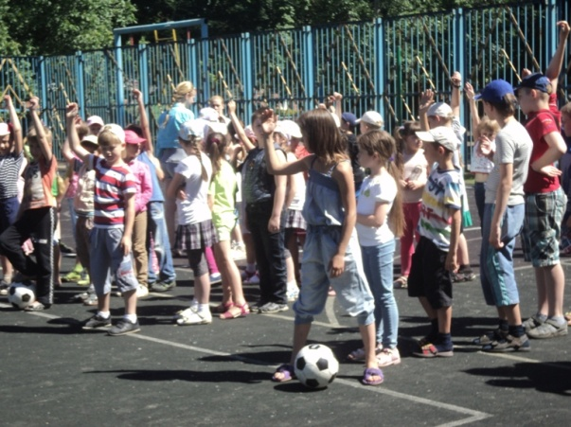
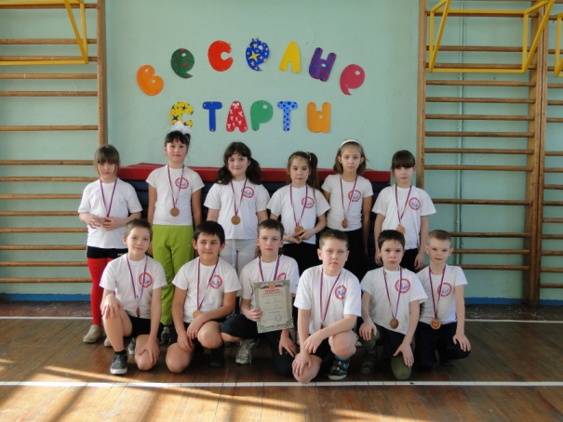
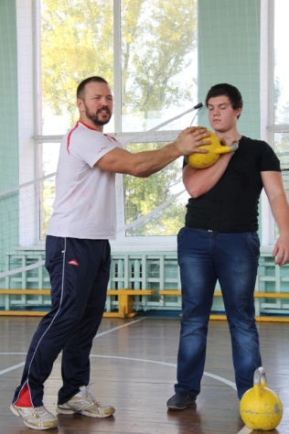

Сборные команды школы участвовали в 12 видах спорта в комплексной районной Спартакиаде школьников, заняв 2 место.

ИТОГИ ПО ОТДЕЛЬНЫМ ВИДАМ СПАРТАКИАДЫ

№ | Вид соревнований | 2011-12 | 2012-13 | 2013-14
1 | Футбол «Золотая осень» | 1 | 1 | 1
2 | Легкоатлетический кросс | 3 | 2 | 2
3 | Гандбол | 2 | 2 | 4
4 | Баскетбол (юноши) | 4 | 3 | 4
5 | Баскетбол (девушки) | --- | --- | ---
6 | Волейбол (юноши) | 2 | 2 | 2
7 | Волейбол (девушки) | 2 | 2 | 6
8 | Шахматы «Дети России» | 2 | 4 | 4
9 | Легкоатлетическое 4-борье «Шиповка юных» | 1 | 1 | 1
10 | Дартс | 1 | 1 | 3
11 | Настольный теннис | 3 | 2 | 6
12 | «Веселые старты» | 1 | 1 | 1
13 | «А ну-ка, парни!» | 2 | 2 | 1
14 | Турнир по гиревому спорту |  |  | 1

Итоги районного Фестиваля спорта и здоровья
№ | Вид соревнования | Участники | Место
1 | Мини-футбол Кубок главы администрации Железнодорожного района | Старшая группа | 1 место
2 | Тимбилдинг | Команда учителей | 1 место
3 | Фигурное катание на велосипеде |  | 2 место

Учащиеся школы успешно выступают на городских соревнованиях:
Соревнования | 2011-2012 | 2012-2013 | 2013-2014
Стрельба | 3 место | 1 место | 3 место
Военизированная эстафета | 1 место | 1 место
«Веселые старты» | 2 место | 4 место | 4 место
Дартс | 3 место | 2 место
Футбол | 2 место | 2 место | 5 место
Соревнования по пожарно-прикладному спорту |  | 1место- район,  4место- город | 1место-  район,  5место-  город
Открытое первенство по общей физической подготовке среди мальчиков 2002г. |  |  | 3 место
Турнир по поднятию гирь |  |  | 1место (средняя группа),  3место (командное)
«Юные патриоты России» |  |  | 1 место
«Шиповка юных» среди девушек |  |  | 3 место
«Школа безопасности» старшая группа |  |  | 2 место

Интеллектуальное направление
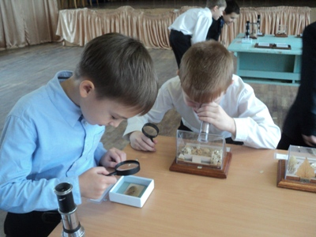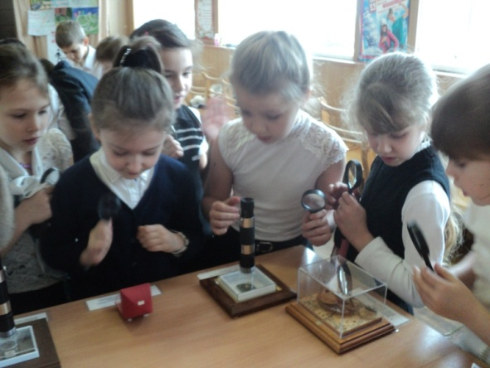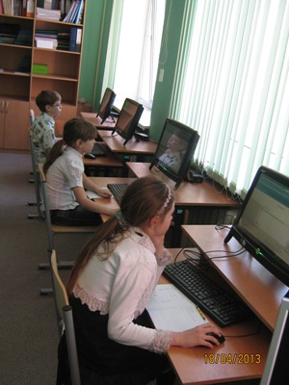

Показателями качества получаемого в школе образования является положительная динамика участия в городских предметных олимпиадах, проводимых в два тура.
Статистика участия в городских предметных олимпиадах
 | 2011-2012 | 2012-2013 | 2013-2014
Число предметов | 22 | 21 | 18
Число участников | 140 | 140 | 186
Прошли отборочный тур | 23 | 40 | 24
Победители и призеры основного тура | 5 | 6 | 6
Призеры областных олимпиад | --- | --- | ---

Победители и призеры предметных олимпиад
2011/2012 | Дегтярев Алексей | 10 | География | Победитель
 | Волкогонова Диана | 10 | ИЗО | Призер
 | Мельников Олег | 8 | Технология | Призер
 | Липатникова Анастасия | 10 | Физическая культура | Призер
 | Руденко Маргарита | 8 | ОБЖ | Призер
2012/2013 | Хачатурян Давид | 9 | Технология | Призер
 | Горбенко Александр | 9 | Технология | Призер
 | Прядкина Полина | 9 | Математика | Призер
 | Левченко Мария | 4 | Математика | Призер
 | Нескубин Сергей | 11 | Русский язык | Призер
 | Соколова Екатерина | 10 | Английский язык | Призер
2013/2014 | Пирко Анна | 10 | Астрономия | Призер
 | Серебряков Андрей | 8 | Технология | Призер
 | Казарян Самвел | 11 | Физическая культура | Призер
 | Пелипенко Андрей | 10 | География | Призер
 | Соколова Екатерина | 11 | Английский язык | Призер

Особо значимым для нашей школы является участие в работе научно-практической конференции Донской Академии Юных Исследователей.
Научно-практическая конференция ДАНЮИ
Уч. год | Фамилия участника | Класс | Наименование секции | Результат
2011/2012 | Цыба Михаил | 10 | Физика | Диплом 1 степени
 | Коломиец Иван | 10 | Химия | Диплом 3 степени
 | Петченко Валерия | 11 | Физика | Диплом 3 степени(осень)  Диплом 3 степени(весна)
 | Иванова Анастасия | 11 | Физика | Диплом 3 степени(осень)  Диплом 3 степени(весна)
 | Косых Анна | 9 | Биология | Грамота за участие
2012/2013 | Соломко Анна | 10 | Техника | Диплом 2 степени
 | Цыба Михаил | 11 | Физика | Грамота за интересное учебное исследование
 | Соловьева Наталья | 10 | Техника | Грамота за интересное учебное исследование
 | Коломиец Иван | 11 | Техника | Грамота за интересное учебное исследование
 | Иванов Илья | 8 | «Зоология и экология животных» | Свидетельство участника
 | Шевчук Дарья | 8 | Техника | Грамота за интересное учебное исследование
 | Терюкалова Анна | 10 | Техника | Грамота за интересное учебное исследование
 | Дзюба Анастасия | 9 | Прикладная химия | Грамота за интересное учебное исследование
2013-2014 | Соловьёва Наталья | 11 | Военная история | Диплом 1 степени
 | Соловьёва Наталья | 11 | Литературное краеведение | Диплом 2 степени
 | Никитенко Ольга | 10 | Валеология и физиология человека и животных» | Свидетельство участника
 | Пашкевич Елизавета | 8 | Приборы для исследовательских работ | Сертификат участника
 | Горбенко Ольга | 11 | Архитектура Дона | Сертификат участника
 | Царитов Артем | 9 | Электроприборы | Сертификат участника
 | Лапченков Антон | 8 | Электроприборы | Сертификат участника
 | Болтунов Максим | 8 | Электроприборы | Сертификат участника
Статистика участия обучающихся в интеллектуальных
конкурсах и фестивалях
Уро  вень | Интеллектуальные конкурсы | Ф.И.  участника | Место  победителей,  призёров
Районный | XXIV краеведческая конференция участников туристско-краеведческого движения «Отечество» | Кривсун Алина,7  Харебава Тамрико,11  Соловьёва Наталья,11  Дмитриев Кирилл,6  Горбенко Ольга,11  Косых Анна,11  Никитенко Ольга,10 | 1 место  1 место  1 место 2 работы  2 место  1 место  2 место  3 место
 | Районный этап областной конкурса «Знаток Конституции и избирательного права | Лобова Оксана  Герасимов Алексей  Григорян Зара | Участники
 | Конкурс юных конструкторов Ростова «Защита проектов экспонатов - 2014» | Пашкевич Елизавета8В  Балабаньян Василиса7Б | 1 место  2 место
Муниципальный | Конкурс юных конструкторов Ростова «Защита творческих проектов» | Царитова Анна  Пирко Анна | 3 место  грамота
 | XVII экологическая конференция школьников «Экологические проблемы города Ростова-на-Дону и Ростовской области» | Никитенко Ольга | диплом участ.
 | Конкурс исследовательских работ обучающихся детских объединений эколого-биологической направленности | Иванов Илья | 1 место
 | Конкурс исследовательских краеведческих работ обучающихся «Отечество» | Никитенко Ольга  Соловьёва Наталья  Дмитриев Кирилл  ХаребаваТамрико  Горбенко Ольга  Иванов Илья | 1 место  1 место  2 место  2 место  3 место  2 место
 | Муниципальный этап 15-й Всероссийской Олимпиады научно-исследовательских и учебно-исследовательских проектов «Человек-Земля-Космос» (Олимпиада «Созвездие») | Мищенко Вероника  КазарянМелине | 1 место  3 место
 | Учебно-практическая конференция обучающихся «От идеи до воплощения» | Никитенко Ольга | Благодарственное письмо
Региональный | Научно-практическая конференция «Первые шаги в науке» | Никитенко Ольга | 2 место
 | Третий фестиваль технических знаний и творчества молодёжи Дона «Инженерные таланты - сильной России» | Соколова Екатерина  Волоскова Ксения  Житник Анастасия  Пирко Анна  Гобенко Ольга | Диплом участ.  Сертификат  Сертификат  Сертификат  Сертификат
 | Финал Регионального конкурса исследовательских краеведческих работ обучающихся «Отечество» | Соловьёва Наталья | 2 место
 | Региональный этап 15-й Всероссийской Олимпиады научно-исследовательских и учебно-исследовательских проектов «Человек-Земля-Космос» (Олимпиада «Созвездие») | Мищенко Вероника  Грибова Наталья | 1 место  Грамота
 | Слёт-конкурс «Юные конструкторы Дона – третьему тысячелетию» | Пирко Анна  Царитова Анна | 3 место  3 место
 | Олимпиада школьников по географии и гидрометеорологии, ЮФУ | КазарянМелине  Горбенко Ольга | 2 место  свидетельство участника
Всероссийский | Всероссийский открытый заочный конкурс «Интеллект-Экспресс», номинация «Лингвистический турнир» | Левченко Мария  Якунина Яна  Куйбида Игнат  Таранина Александра  Рыбальченко Максим  Анасимова Анастасия  Горбенко Ольга  Орловская Валерия  Соловьёва Наталья  Соколова Екатерина  Грибова Наталья  Ляшков Михаил  Косых Анна  Гончарова Дарья  Якина Ангелина | 2 место  2 место  2 место  2 место  Лауреат  Лауреат  Лауреат  Лауреат  Лауреат  Лауреат  Лауреат  Лауреат  Лауреат  Лауреат  Лауреат
 | Всероссийский открытый заочный конкурс «Интеллект-Экспресс», номинация конкурс по английскому языку «English with pleasure 3-4 класс» | Айвазян Анна  Ибоян Ангелина  Джинибалаева Кристина  Гукасова Анна  Боженко Алексей  Бадура Ева  Чупринин Илья  Насонова Варвара  Мищенко Софья  Веденская Анастасия  Мамоткова Анастасия  Дмитриев Кирилл  Мисюра Елена  Анисимова Анастасия  Гриценко Натали  Пикалов Никита  Подобная Виолетта  Левченко Марьяна  Якунина Яна  Толокнёва Дарья  Левченко Мария | 1 место  1 место  1 место  1 место  1 место  1 место  1 место  1 место  1 место  3 место  Лауреат  Лауреат  Лауреат  Лауреат  Лауреат  Лауреат  Лауреат  Лауреат  Лауреат  Лауреат  Лауреат
 | Всероссийская дистанционная олимпиада по химии проекта «Инфоурок» | Бережная Екатерина  Липатникова Яна | 2 место  1 место
 | XV Турнира имени М.В.Ломоносова  по русскому языку,  по математике,  по английскому языку,  по географии | Барабошкина Алёна  Белякова Анастасия  Пелипенко Андрей  Медведева Анастасия  Дмитриев Кирилл  Пелипенко Андрей  Васякина Екатерина  Кузьминов Денис  Пак Маргарита  Силина Полина  Стасюк Андрей  Тонконогова Екатерина  Черныш Мария  Мищенко Юлия  Галанова Елена  Трунов Максим  Захарова Светлана | 2 место  2 место  2 место  2 место  2 место  2 место  3 место  3 место  3 место  3 место  3 место  3 место  3 место  3 место  3 место  3 место  3 место  3 место
 | Всероссийский турнир начальной школы «Пони» | Буциков Георгий  Шевченко Олег  Айвазян Анна  Донченко Александр  Литвинов Егор  Скрябина Ника  Быкодоров Никита  Мищенко Софья  Артюх Анна  Сердобинцева Валерия | 1 место  1 место  2 место  2 место  2 место  2 место  3 место  3 место  2 место  3 место
 | Олимпиада школьников Санкт-Петербургского государственного университета, медицина | Нароян Кристина | 1 место
 | Математический конкурс-игра «Кенгуру-2013» | 234
 | Игровой конкурс «BritishBulldog – VII» | 140  Гривко Николай  Соколова Екатерина | 1 место в регионе, в России  3 место в регионе
 | Конкурс-игра «Медвежонок-2013» | 211  Стасюк Андрей  Биньковская Виктория  Буциков Георгий | Места в регионе:  1 место  2 место  3 место
Международный | Международный конкурс работ «Уроки Холокоста – путь к толерантности» | 4 | грамоты за активное участие
 | Международная эвристическая олимпиада младших школьников «Совёнок-2014» | Лапыгин Дмитрий | 3 место
 | Международная игра-конкурс по естествознанию «Гелиантус» | Клюкина Виктория  Ватутина Анастасия  Чурилова Надежда  Биньковская Виктория  ПотянАрман  Пашкевич Елизавета | 2 место  2 место  2 место  3 место  3 место  сертификат

СОСТОЯНИЕ ЗДОРОВЬЯ ОБУЧАЮЩИХСЯ

Образовательная и воспитательная деятельность школы происходит с учетом индивидуальных особенностей детей, в тесном взаимодействии педагогов и родителей. Школа стремится создать такое образовательное пространство, которое обеспечивало бы формирование культуры здоровья. В школе имеется медсестра и врач, сотрудники МЛПУЗ «Детская городская поликлиника Железнодорожного района г.Ростова-на-Дону». Оборудован медицинский кабинет. Ежегодно проводится диспансеризация обучающихся. Результаты обследования становятся основой планирования деятельности по сохранению и укреплению здоровья детей.
В рамках реализации пилотного проекта по здоровьесбережению в сфере образования Ростовской области с 2012 года в медицинском кабинете школы установлен и подключен к сети Интернет аппаратно-программный комплекс «Армис», позволяющий осуществлять комплексную диагностику состояния здоровья обучающихся. В течение 2013/2014 учебного года было заключено 770 договоров с родителями для проведения обследования на АПК «Армис». На 31.05.2014г. обследовано 30% обучающихся.
Ежегодно медицинские работники школы проводят мониторинг здоровья обучающихся. Индекс здоровья увеличился с 32,8% до 33%. В результате грамотно поставленной профилактики снизилось по сравнению с предыдущим годом количество детей, заболевших ОРВИ. Уменьшилось количество часто болеющих школьников с 3,5% до 3,4%. Анализ заболеваемости обучающихся показывает, что есть небольшое, но стабильное улучшение состояния здоровья обучающихся в школе.

№ | Заболевания обучающихся в ОУ: | 2011/2012г. | 2012/2013г. | 2012/2013г.
1 | Заболевание сердечно-сосудистой системы | 7,5% | 15% | 14,6%
2 | Заболевание бронхо-легочной системы | 1,2% | 1,3% | 1,3%
3 | Заболевание органов пищеварения | 5,1% | 5,1% | 4,3%
4 | Нарушение зрения | 9,3% | 14,2% | 13,6%
5 | Заболевание ЦНС | 4,4% | 6,4% | 8,2%
6 | Нарушение осанки | 9,5% | 7,7% | 12%
7 | Нарушение слуха | 9,7% | 0,22% | 0,11%
8 | Вегетососудистая дистония | 9,1% | 13,2% | 12,1%
9 | ОРВИ | 7% | 11% | 10,8%
10 | Другие | 0,2% | 1% | 1,6%

Одним из эффективных путей сохранения здоровья обучающихся школы является правильно организованное физическое воспитание. Программа развития физической культуры и спорта, олимпийского движения, реализуемая в школе с 2011г., определяет особый подход физкультурно-оздоровительной работы, повысившей мотивацию обучающихся к занятиям физической культуры и спорта.

По результатам медицинского осмотра обучающиеся ОУ
отнесены по состоянию здоровья в группы
Классы | Основная группа | Подготовит.  группа | Спец.мед. группа | Освобождены от занятий | Всего
1-4 | 292 | 85 | 18 | 2 | 397
5-9 | 297 | 67 | 14 | 14 | 392
10-11 | 80 | 12 | 3 | 0 | 95
Всего | 669 | 164 | 35 | 16 | 884
% | 94,2% |  | 5,8% |  | 100

Организация деятельности спортивных секций (количество секций, численность занимающихся, виды спорта) | 2011  2012г. | 2012  2013г. | 2013  2014г.
-общее количество секций; | 14 | 13 | 10
-виды спорта: - легкая атлетика; | 20 | 25 | 25
-настольный теннис; | 25 | 15 | 15
-волейбол; | 35 | 30 | 20
-баскетбол; | 20 | 10 | 10
-гандбол; | 0 | 0 | 12
-каратэ; | 30 | 20 | 20
-стрельба; | 40 | 30 | 30
-борьба вольная |  |  | 76
-борьба греко-римская; | 80 | 90
-шахматы; | 15 | 15 | 15
-дартс; | 20 | 10 | 10
-цирковая студия; | 0 | 15
Всего: | 299 | 273 | 233

Анализ данных о количестве обучающихся школы, занимающихся в различных физкультурных группах за три последних года показывает снижение процента освобожденных от занятий физической культурой.

Учебный год | Основная группа | Подготовит.группа | % | Спец.мед. | Освобожд. от занятий | %
2011-2012 | 666 | 156 | 88,1 | 40 | 71 | 11,9
2012-2013 | 660 | 157 | 92,8 | 45 | 18 | 7,2
2013-2014 | 669 | 164 | 94,2 | 35 | 16 | 5,8

С целью создания инновационной образовательной среды, обеспечивающей условия для диагностики и развития индивидуальных способностей, потенциальных возможностей ребенка, профилактики и коррекции возможных трудностей в обучении и поведении, для подготовки и повышения квалификации педагогов и специалистов системы образования школа с октября 2008 года совместно с кафедрой коррекционной педагогики ПИ ЮФУ работает над созданием в условиях общеобразовательного учреждения средней общеобразовательной среды, обеспечивающей внедрение в образовательный процесс современных технологий диагностики, развития и коррекции на основе БОС.

ОРГАНИЗАЦИЯ ПИТАНИЯ
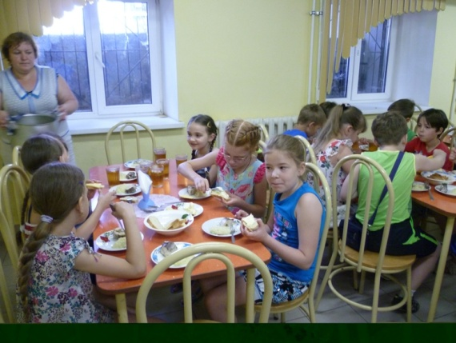
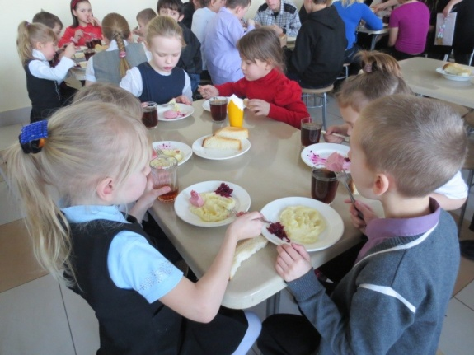

В МБОУ СОШ №67 организовано горячее питание
Буфет-раздаточная | 2 зала
Количество посадочных мест в столовой | 90
Численность обучающихся, пользующихся горячим питанием | 863
Численность обучающихся, имеющих льготное обеспечение горячим питанием | 240

И дети, и учителя питаются в две смены. Охват горячим питанием составляет более 90%, дети из малообеспеченных семей питаются бесплатно за счет бюджета города. Первоклассники и группы продленного дня питаются 100%. Обучающиеся 1-4 классов 100% обеспечиваются бесплатно молоком и кисломолочными продуктами. Ежедневное меню столовой строится в соответствии с нормами СанПиН. Качество питания и удовлетворение спроса на отдельные блюда и продукты отслеживают ответственный за организацию питания от администрации школы Рябова Татьяна Викторовна и школьный родительский комитет. Массовых и единичных отравлений и вспышек кишечных заболеваний не было.

ОБЕСПЕЧЕНИЕ БЕЗОПАСНОСТИ

Педагогический коллектив школы понимает, что он несет ответственность не только за качественное образование детей, но и сохранение их жизни и здоровья. Поэтому приоритетным направление работы школы является обеспечение безопасности жизни всех участников образовательного процесса.
Для выработки у обучающихся и работников школы умений ориентироваться в условиях сложившейся чрезвычайной ситуации и принятию мер по самоспасению и оказанию помощи другим проводятся тренировочные занятия по эвакуации в теплое и холодное время года, инструктажи для обучающихся и работников по технике безопасности, правилам противопожарной безопасности, проверка знаний по технике безопасности.
Система обучения действиям в условиях ЧС работников школы:
- директор и заместители директора прошли обучение в Учебно-методическом центре по ГО и ЧС при Департаменте по предупреждению и ликвидации ЧС Ростовской области;
- классные руководители 1-11-х классов обучаются на городских курсах ГО и ЧС согласно приказу МКУ «Отдел образования Железнодорожного района»;
- в школе проводится обучение всех сотрудников (две группы учителей, одна группа техперсонала) по ГО по 14-часовой программе.
В целях осуществления комплекса профилактических мероприятий по
предотвращению диверсионно-террористических актов в школе приняты следующие меры:
- создана и действует антитеррористическая комиссия №186(приказ от 28.06.2013г.), которая ежедневно проверяет труднодоступные места, подвальные помещения, территорию на наличие взрывоопасных предметов (составляются акты);
- периодически проводится проверка действия кнопки тревожной сигнализации;
- ежедневную охрану участников образовательного процесса осуществляет охранное предприятие ООО «Охранное предприятие Славутич» (договор №1/13 от 01.09.2013г.);
- ведется журнал регистрации посетителей, контролируется парковка автомобилей;
- в 2013/2014 учебном году проведены четыре объектовые тренировки по отработке действий персонала и обучающихся в ЧС (тематика согласована с Управлением ГО);
- в 2011г. осуществлен монтаж устройства ОКО-ЗА-01-П-ПРО с выводом радиосигнала при срабатывании АПС в центр управления «01» через пульт центрального наблюдения ОКО-ЗПЦН-02;
- систематически проводятся инструктажи по мерам антитеррористической безопасности с техперсоналом, учителями.
С целью выполнения требований Роспотребнадзора, пожарной службы
режим работы школы, расписание уроков на 2014/2015 учебный год согласованы с Роспотребнадзором (экспертное заключение, июль 2014г.).

ПЕРЕЧЕНЬ ДОПОЛНИТЕЛЬНЫХ ОБРАЗОВАТЕЛЬНЫХ УСЛУГ

Развитие и реализация способностей учащихся.
Осуществлялось через деятельность кружков, клубов, секций, которые функционируют благодаря тесному сотрудничеству школы с учреждениями дополнительного образования района и города.
Сложившаяся система дополнительного образования позволяет решать следующие воспитательные задачи:
- развитие способностей учащихся;
- формирование активной жизненной позиции учащихся через вовлечение в процесс различных практик (общих школьных дел);
- обеспечение позитивного досуга учащихся, формирование здорового образа жизни.
Кружки, клубы, секции МБОУ СОШ № 67 в 2013 – 14 уч.году.
№ | Направления деятельности | Название кружка, секции, объединения
1. | Эколого – биологическое – 18 чел | Объединение «Юный эколог»
2 | Научно – техническое –137чел. | «История развития космонавтики», «Юный химик»  «Юный исследователь», «Юный геолог»
3 | Физкультурно – спортивное – 225чел. | Волейбол (мальчики 3- 6 класс), наст. теннис, легкая атлетика, вольная борьба – 4 секции, стрельба, каратэ, шахматы, дартс, баскетбол, гандбол
4 | Художественно – эстетическое и декоративно – прикладное – 230 чел. | Театр – студия эстрадной песни «Сиреневый дождь», вокальный ансамбль «Солнышка частички», Ансамбль казачьей песни «Аксинья», дизайн – клуб «Фиалка», спортивно – танцевальный клуб рок – н –рола «Орион», школа танца при хореографическом ансамбле «Тысячелетие», агитбригада «Своя игра», кружок «Мир искусства»
6 | Туристско – краеведческое – 75 чел | « Природа Донского края»
7 | Военно – патриотическое-  12 | Совет музея им. Гвардейской Краснознаменной Сивашской отдельной 6 танковой бригады

Структура занятости обучающихся в школьном пространстве.
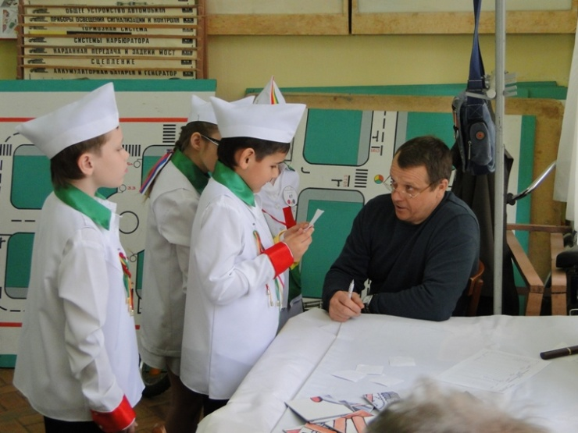
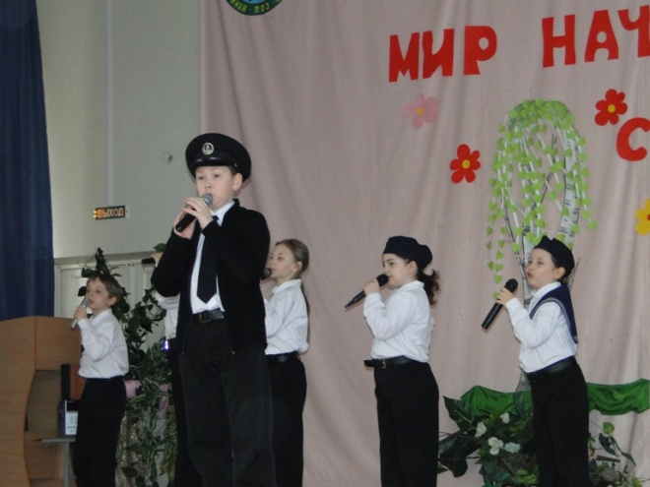
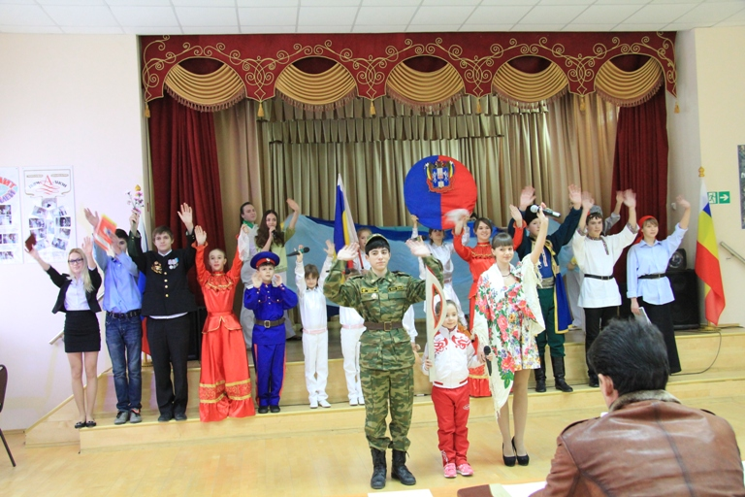
Физкультурно – спортивное. Секции ведут опытные педагоги школы и СДЮОШ №№ 5, 1,8. Всего – 11 секций. Благодаря выстроенной системе занятий и внеклассной работы команды школы по волейболу, баскетболу, гандболу, стрельбе, лёгкой атлетике и стрельбе – постоянные призёры и победители соревнований различных уровней. Школа занимает лидирующее место в городе, признается лучшей в Спартакиаде школьников.
Художественно – эстетическое и декоративно – прикладное. Коллективы объединены в эстетический центр «Радуга». 6 коллективов. Они готовили и оформляли школьные праздники, концерты, конкурсы. Все коллективы и кружки отмечены в фестивалях, конкурсах, выставках Всероссийского и международного уровня, как высокопрофессиональные.
Учащиеся всех коллективов вовлечены в творческую жизнь школы, готовят сами творческие проекты для других, что позволяет поднять их авторитет, показать значимость каждого вовлечённого в позитивную деятельность подростка.
Научно – техническое. Благодаря увлеченной работе руководителей кружков этого направления обучающиеся достигают больших успехов в научных конференциях, конкурсах проектов области и России. Особенно известны исследовательские и проектные работы ребят по космонавтике.
Эколого – биологическое и туристско – краеведческое направления дополняют экологическое образование в школе. Под руководством педагогов ребята активно принимают участие в городских экологических акциях, изучают особенности природы Донского края. Они – победители конкурсов и мероприятий, проводимых в рамках Дня птиц и других акциях.
Военно – патриотическое- агитбригада «Своя игра» в составе отряда «ЮИД», руководитель Половодова М.И. Совет музея школы, руководитель О. Н. Лагутина, активно ведет поисковую работу, проводят экскурсии, помогают ветеранам микрорайона.
В целом, в сети дополнительного образования занято 89% обучающихся школы. Дальнейшее развитие системы - в увеличении количества коллективов и секций и занятости подростков, улучшении материально – технической базы, выработке системы поддержки одаренных детей и творческих педагогов.
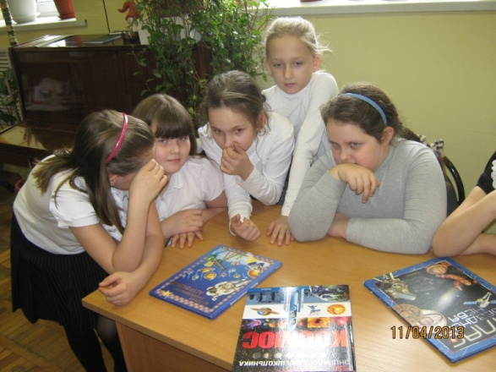
Воспитательная деятельность строилась с учетом возрастных и социальных особенностей учащихся, на основе индивидуального подхода ко всем участникам воспитательного процесса, преемственности в воспитательном процессе, внедрения персональной педагогики. Воспитательное пространство школы наполнялось реальными событиями, преобладающей формой которых, наряду с репродуктивными традиционными, стали проектная деятельность, социальные практики, педагогические ситуации, направленные на развитие нравственного, физического, творческого потенциала обучающихся, приобретение ими основных ценностных ориентаций. Это школьные праздники, социальные, познавательные, творческие, познавательные проекты и конкурсы, соревнования, социально значимые акции и операции, общественная деятельность, поисковая деятельность, исследовательская деятельность, классные часы, тематические занятия и беседы; встречи с ветеранами и известными людьми, посещение культурных и образовательных центров, экскурсии
Большое внимание уделялось развитию инициативности ребят, становлению их гражданской позиции.
Приоритетными направлениями реализации программы были:
- формирование здорового образа жизни.
- профилактическое:
    - - профилактика детского травматизма, в том числе ДДТТ
    - - профилактика правонарушений и вредных привычек, в
    - том числе алкоголизма и наркомании.
- нравственное;
- патриотическое, гражданское;
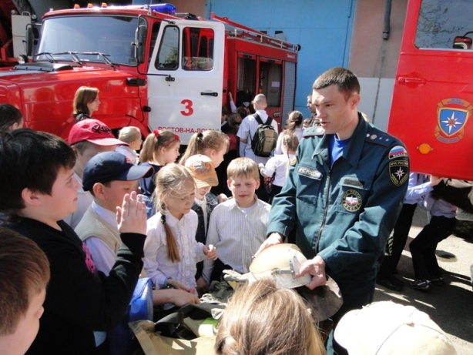
- развитие самоуправления;
- работа с семьёй.
Содержание воспитательной работы соответствовало целевым региональным, муниципальным воспитательным программам, на основе которых разработаны и реализовывались школьные целевые программы:
«Программа нравственного развития обучающихся»
«Программа патриотического воспитания обучающихся школы «ПАТРИОТ»
« Программа профилактики наркомании среди подростков»
« Программа по профилактике ДДТТ»
« Программа по профилактике правонарушений «Подросток»
«Семья»
«ЗОЖ»
«Наш класс это класс»
«Лидер».
Эффективности реализации поставленных задач оценивалась по следующим критериям:
- насыщенность КВП школы, классов воспитательными, особенно социально значимыми, мероприятиями; степень реализации школьных и классных воспитательных программ и планов;
- активность (социальная, творческая, спортивная и т.д.) коллективов обучающихся: их желание принимать участие в предложенной разнообразной деятельности, фактическое участие в ней и результативность, формирование портфолио классных коллективов;
- степень задействованности детей в различных мероприятиях внутри школы, районе, городе; качество участия.
- достижения каждого ученика, удовлетворение их образовательных, социальных, творческих и др. потребностей – работа по формированию портфолио учеников в рамках реализации программы «Одаренные дети».
Методическое направление и контроль воспитательного процесса -
- работа с классными руководителями, направленными на рост педагогического мастерства, деятельность МО классных руководителей, обобщение деятельности по реализации основных воспитательных программ.
В основном деятельность МО классных руководителей основывалась на индивидуальной работе с каждым классным руководителем согласно имевшейся проблеме и возникшим вопросам, носила консультационный, методический характер. Продолжился сбор дидактического материала по направлениям воспитательной работы. Проведено 4 заседания МО (согласно плану).
Проведено обобщение опыта по реализации мероприятий в рамках функционирования в режиме инновационных площадок.
Проведён контроль по следующим вопросам и направлениям:
- - планирование воспитательной работы в классных коллективах: приказ по итогам анализа программ развития классов на год;
- - функционирование воспитательной системы классных коллективов: анализ содержания внеклассной работы, проводимой классными руководителями, используемые методы и формы работы с детьми, эффективность используемых воспитательных технологий, проверка и анализ ведения дневников классных руководителей (ноябрь, январь, апрель, май), отслеживание системности воспитательной деятельности – приказы по итогам мероприятий, аналитические справки;
- - проверка работы классных руководителей по профилактике детского дорожно- транспортного травматизма, реализация 9 –ти часовой программы по изучению ПДД в системе классных часов: анализ дневников работы классных руководителей, журналов классов, проверка знаний обучающихся;
- - проверка работы классных руководителей с учащимися, требующими особого педконтроля: анализ дневников работы классных руководителей – приказ по школе, деятельность школьного Совета профилактики, отчёт на районной комиссии КДН;
- - результативность функционирования системы дополнительного образования, подведение итогов конкурсов, смотров районного, городского уровня, анализ внеурочной занятости учащихся - аналитическая таблица, информационная справка;
- - результативность патриотического воспитания в школьном пространстве, оценка работы по профилактике девиантного поведения, употребления ПАВ: аналитические справки и отчёты;
- - организация занятости обучающихся, отдыха в каникулярное время – составление банка данных по отдыху, аналитическая справка по деятельности пришкольного лагеря «Солнышко».
- качество подготовки классов к школьным мероприятиям, эффективность методов и форм воспитательной работы в классных коллективах.
Заседания МО классных руководителей и семинары проводились согласно плану.
В рамках реализации районной программы «Магистраль детства» классные руководители Селиванова Л.А, Нурова Т.В. прошли курсовую подготовку.
Воспитательная работа в классных коллективах.
Проектный метод составления программ развития классных коллективов позволил построить модели воспитательных систем классов исходя из особенностей и проблем каждого коллектива. Интересно построена работа в 5 «Б» - Батиева Э.В., 7 «А» - Переродова А.Ю., 8 «В» - Селиванова Л.А., 9 «Г» - Грешнова Е.А., 10 «А» - Половодова М.И., 11 «Б» - Короткова Н.Л. Не хватает систематичности в работе классного руководителя Бутук О.В. с 7 «В» классом, Алифановой Н.П. – 7 «Б» и 9 «А», 9 «В» класс - Нурова Т.В. Отмечается снижение активности выпускных классов.
Открытое мероприятие провели 5 – е классы: стал традиционным праздник «Посвящение в пятиклассники», 8 - е классы – литературно – музыкальная композиция к освобождению г. Ростова – на – Дону от немецко- – фашистских захватчиков, 11 классы – литературная композиция, посвященная Дню воинам – интернационалистам. Уменьшилось количество массовых форм воспитательной работы по параллелям классов, что отразилось на качестве подготовки остальных мероприятий: отсутствие опыта в подготовке, защите, выступлении. Не удалось упорядочить проведение классных часов, не все классные руководители реализовывают намеченную программу развития.
Активизировалась работа с родителями: регулярно, согласно намеченному графику, проводятся родительские собрания, по многим вопросам проходит индивидуальная работа. Мониторинг участия классов в КВП школы представлен в таблице 1.
Нравственное и гражданское воспитание.
На уровне классов:
- проводились тематические классные часы, направленные на формирование нравственных и гражданских качеств, 1 сентября – единый урок «Урок парламентаризма», «Моя семья» (посв. Дню матери), кл.часы о дружбе и милосердии (декабрь);
- моделирование ситуаций, требующих проявление социальной активности(например, творческая мастерская «Подарок маме( папе) своими руками» и т.д.);
- беседы, встречи с интересными людьми, обсуждение и круглые столы на базе библиотеки им. Зои Космодемьянской в начальной школе, 5 классах; на базе библ. им. Шолохова – средние и старшие классы.
- индивидуально – групповая работа по формированию нравственных качеств обучающихся;
В системе внеклассной работы школы:
Акции (технология социальных практик): «День пожилого человека» и акция «Помощь пожилым людям» (1 октября), «Вернём Новый год ветеранам», «Милосердие» - поздравления ветеранов микрорайона школы с праздниками, особенно с Днём Победы, экологические акции «Не сжигайте, люди, листья», «Птичку жалко», «Живи, родник!», «Мусор – это серьезно», «Нет пакетам!», ««Чистый город» и др. Продолжилась шефская дружба 10 «А» класса с ветераном ВОВ поэтессой Сопотницкой Н. П., оказывалась помощь другим пожилым людям микрорайона школы. Совет учащихся «ОРИОН» собрал помощь Ростовскому Дому малютки, оказал материальную помощь приюту для животных. Ко Дню матери состоялся традиционный конкурс творческих работ «Наши мамы». 12 апреля прошел День древонасаждений, в ходе которого были посажены саженцы. 30 апреля и 8 мая - «День цветка», в котором приняли участие 1 – 4 классы.
В рамках традиционной недели правовых знаний прошли беседы в 5 -9 классах «Соблюдай законы!», «Избирательное право», 10 – 12 декабря прошли мероприятия в рамках Дня прав человека. 20.11 – прошел Урок правовых знаний в 9 – 11 классах с участием областного судьи Котельниковой Л.П. В 8 – 11 классах учителями истории проведены диспуты, уроки – конференции формирования гражданского самосознания и правовой воспитанности обучающихся.
В связи с событиями на Украине уделялось внимание и вопросу профилактики экстремизма в молодежной среде: классные часы в 5 – 8 классах «Уроки истории: нацизм без маски»; дискуссионный клуб в 10 – 11 классах «Последствия экстремизма», беседы «Молодежь и экстремизм» (28 – 30.04).
Патриотическое воспитание.
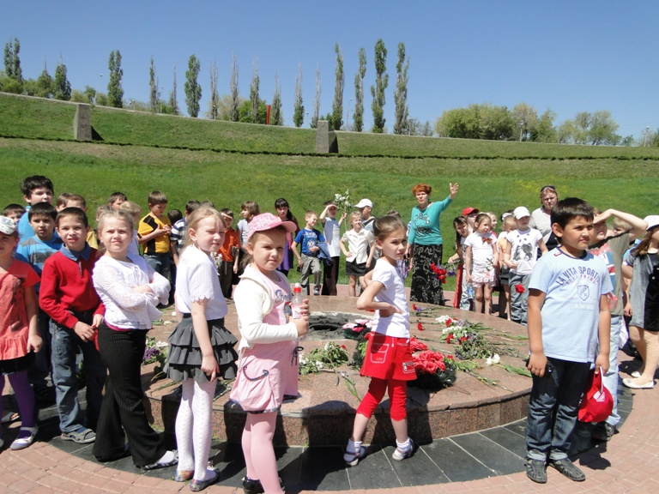
Реализация программы «Патриот» традиционно стала основой внеклассной работы школы. Все мероприятия проходили в рамках подготовки к празднованию 70 – лети Великой Победы. В течение года прошли:
- В сентябре – традиционный Урок знаний: « Любимому городу – наш труд и таланты», «Я горжусь, что я вырос в России» « День парламентаризма»; 12 – 14.09 экскурсии по школьному музею «Прогулка по Ростову: архитектура войны»; 13.09 - конкурс информационно – поздравительных стенных газет «Мой Ростов» среди 2 – 11 классов;
- Уроки Памяти и Мужества – к Дням освобождения г. Ростова – на - Дону от немецко - фашистских захватчиков (29 ноября и 14 февраля), День защитников Отечества, День памяти воинов – интернационалистов (15 февраля), День Памяти ликвидаторов чернобыльской катастрофы (26 апреля), День Победы; День Памяти и скорби, День Героя Отечества (конкурсы информационных листков «Герои Отечества» - 6.12, тематические классные часы «В жизни всегда есть место подвигу», «Герои Отчества. Кто они?» и т.д.), «Блокада Ленинграда» с участием представителя общественной организации «Родительское всероссийское сопротивление» Газановым А.С.;
- Беседы, встречи с ветеранами в классах, в том числе на базе школьного музея: Кормильченко И.И., Польшинским Н.И., Рахман Б.Я., Серовым Ф.В., встреча с ветераном – интернационалистом Муравьевым В.В., к которой выпускниками подготовлена литературная композиция.
- Торжественное открытое мероприятие музея школы с представителями организаций «Миус – фронт», «Донской фронт», комитета по делам молодежи, посв. Дню Героя Отечества – 9.12.
- Акции « Вернем Новый год ветеранам», Милосердие».
- Конкурсы инсценированной военной, патриотической песни (5– 11классы) – 17.02, рисунков «Земля – планета только для мира!» (1 – 5 классы), конкурс и защита презентаций «Моя семья в годы ВОВ», «Бессмертный полк»;
- Интерактивный конкурс – викторина «Знатоки России»;
- Утренники «Слава Армии родной!» (1 – 4 классы),
- Спортивно- военнизированный конкурс «А, ну-ка, парни!» (9 – 11 классы),
- Акция «Нет фашизму» в День юного героя – антифашиста, конкурс и защита презентаций «Юный герой – антифашист»;
- Экскурсии по области и городу – (Новочеркасск, Танаис, Старочеркасск, памятные места г. Ростова – на – Дону);
- Открытое мероприятие для начальной школы «Масленица» с участием ансамбля «Аксинья» - 28.02;
- Школьный военно – исторический музей им. Гвардейской Краснознаменной Сивашской отдельной 6 танковой бригады под руководством Лагутиной О.Н. является настоящим центром патриотического воспитания школы. На его базе проводились экскурсии, Уроки Мужества, просмотры патриотических фильмов, встречи с ветеранами. Благодаря активной поисковой работе Совета музея, учителей Лагутиной О.Н, Половодовой М.И. на аллее Звезд города было увековечено имя А. Печерского, под руководством которого произошло восстание в концлагере Собибор. Материалы поисковой работы по героической жизни нашего земляка стали победителями в городской краеведческой конференции, призером в областной.

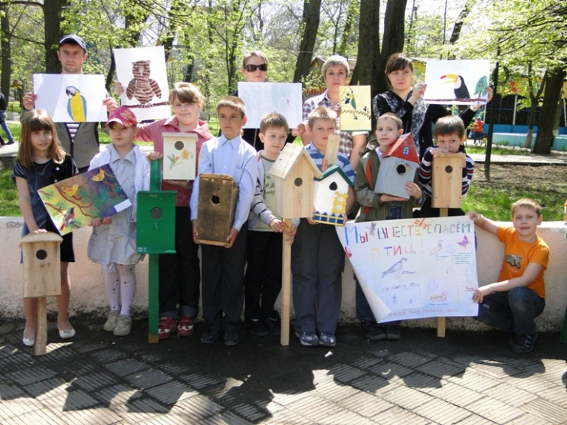
Развитие познавательной активности.
На уровне классов – тематические классные часы, викторины разной формы, а также информационные беседы, встречи с интересными людьми на базе библиотек им. Зои Космодемьянской (начальная школа) и им. М. Шолохова (5- 11 классы). Активную работу по развитию исследовательских способностей вели преподаватели В.И. Жученко, Коломиец И.В. и Бравая Н.А. Большую исследовательскую и поисковую деятельность ведут члены Совета музея под руководством учителей Лагутиной О.Н. и Половодовой М.И. В течение года проходили предметные недели, в ходе которых состоялись внеклассные мероприятия по предметам. Проведены:
- интеллектуальные викторины: «Что? Где? Когда?» (3.11), «Знатоки истории, культуры России» (12.02) для 5 – 9 классов,
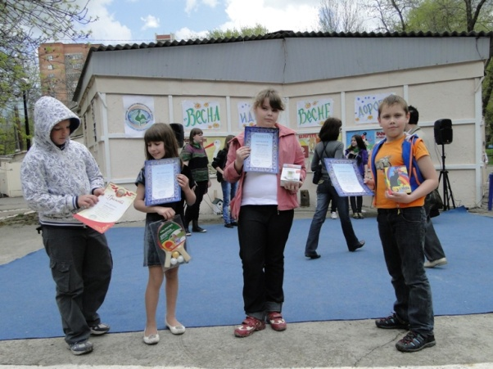
- встречи с интересными людьми, беседы, диспуты;
- викторины на лучшего знатока ПДД среди 5 – 8 классов.
- Ученики школы проводят обширную исследовательскую работу по химии, физике, астрономии, биологии, истории, литературе, становятся победителями конкурсов проектов и научных конференций
Формирование здорового образа жизни.
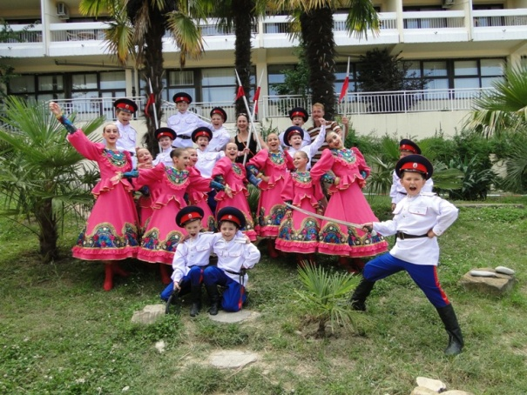
Направление включало работу по профилактике употребления ПАВ, наркомании среди подростков (ответственная педагог – психолог Ребро Т.В.), пропаганду здорового образа жизни. В образовательном пространстве реализуются превентивные образовательные программы: «Познай себя» в 5 –х и 8 – х классах, «Ладья» (8 – е классы), классные руководители 3 – 11 классов вели 4 –х часовую превентивную программу «Тренинг коммуникативных компетенций для подростков(младших школьников)». 16 октября прошло тестирование выпускников на употребление наркотиков, к которому была проведена большая подготовительная работа.
2.09 в 5 – 11 классах прошла беседа «Здоровые дети в здоровой семье». 15.10 – учащиеся школы приняли участие в Интернет – уроке «Имею право знать!». С 24 октября прошла акция «Мой выбор в пользу жизни», в которой приняли участие 7 – 11 классы. Формами её реализации были: соцопросы, подготовка наглядного материала и проведение наглядной агитации, конкурс роликов, лучшие из которых (7»А» и 10 «А») отправлены на городской этап конкурса. 2.12 по инициативе общественной организации «Родители против наркотиков» прошла встреча выпускников школы с отцом Василием. 12.02 – подведены итоги конкурса буклетов «Спорт в жизни нашего класса» ( лучшими признаны буклеты 7 «В», 5 «Б», 10 «Б» классов)
С 3 по 11 февраля совместно с ЦППК МБОУ ДОД ДДТТ проведена неделя профилактики наркомании, в ходе которой прошли беседы специалиста центра, члена Межведомственной группы Коваль Н. И. с обучающимися 8 - х классов «Зависимость – ловушка на пути к взрослению», тренинги по профилактике отклоняющегося поведения (Ребро Т.В., Педагог – психолог), заседания Совета профилактики.
На уровне классных коллективов основной формой реализации этого направления были тематические беседы, индивидуальная работа с учащимися, склонными к употреблению ПАВ, вовлечение подростков в систему позитивного досуга и допобразования. В целях профилактики кризисных состояний подростков классными руководителями проведены беседы по сохранности жизни детей и классные часы «Я учусь переживать», «О смысле жизни», «Как помочь себе и другу выйти из кризиса», «Осторожно, жизнь!»
Согласно графику проведения родительских собраний, родительских всеобучей, посвященных проблеме правонарушений и преступлений, профилактики алкоголизма и наркомании состоялось 3 общешкольных родительских собрания.
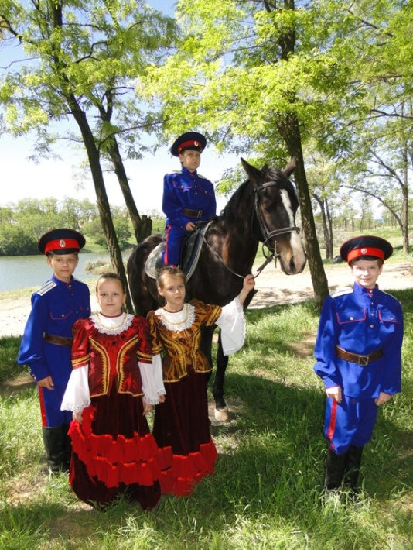
Внеклассная спортивная работа включала проведение спортивных соревнований на первенство школы по футболу. Большая работа учителей физвоспитания позволила командам школы стать победителями и призёрами районных и городских соревнований по различным видам.
Развитие ученического самоуправления.
Реализация этого направления связана с деятельностью ученической организации «ОРИОН». Организация приняла активное участие в акциях городского Союза молодёжных и детских организаций: «Рождественский перезвон», «Весенняя неделя добра». Самостоятельно Совет проводил акции по поздравлению и оказанию помощи ветеранам микрорайона школы, сбору помощи в Дом Малютки, приют для животных, проведение Дня Учителя, помощь в подготовке и проведении праздничных мероприятий школы, уборка Верхнеглниловского мемориала. 19 мая проведен традиционный интерактивный конкурс «ОРИОН», в ходе которого прошел смотр отрядов, викторины по истории, литературе, природе, знанию ПДД, а также награждение победителей в ежегодном конкурсе «Лидер года» и «Наш класс это класс». 14.03 прошли выборы в районную Молодежную Думу. От школы в состав Думы выбран Адамян Эдуард.
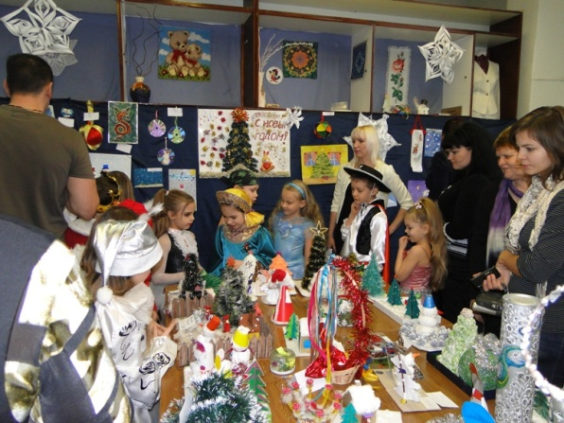
Социально- педагогическая деятельность основывалась на принципе персонализации. Постоянно проводился мониторинг социальной ситуации пространства школы. Он позволил выявить группу учащихся, находящихся в социально-опасном положении (склонных к определённым поступкам), с каждым из них индивидуально работали классные руководители, психологи. За период 2013-2014у.г. в школе зафиксировано 10 случаев правонарушений. Из них: 9 - нарушение областного закона от 16.12.2009 г. №346 – ЗС «О мерах по предупреждению причинения вреда здоровью детей, их физическому, интеллектуальному, психическому, духовному и нравственному развитию» - 9 обучающихся. Основная причина совершения правонарушения, их роста – халатное отношение родителей к своим обязанностям. 1 – употребление спиртных напитков. На учёте в ПДН - 2 обучающийся школы, на школьном - 3 человек. На учёте областного банка неблагополучных семей нет. Регулярно проходили заседания Совета профилактики - в основном для решения спорных вопросов и профилактических бесед с родителями нарушителей и учащихся, требующими педконтроля, члены комиссии работали индивидуально. Профилактика ДДТТ и пропаганда ПДД среди учащихся включала в себя изучение ПДД в рамках 9 часовой программы на классных часах в 1 – 9 классах и 4 – х часовой – в 10-11 классах (соответствующие записи в классных журналах), проведение профилактических и пропагандистских мероприятий.
В рамках Всероссийской акции «Внимание, дети!» с 20.08 по 15.09.2013 г. проведена «Неделя безопасности дорожного движения», День безопасности 2.09, в ходе которого прошли единый Урок по безопасности, выступление агитбригады ЮИД на линейке 2 смены, 16.09 – вытсанвка рисунков 1 – 5 классов «Моя дорога домой», 19.09 – викторина – мониторинг знаний ПДД в 5 классах, 24.09 - праздник «Посвящение в пешеходы» для 1 –х классов. ЮИД провел акцию «Пристегни самого дорогого». 3.10 юидовцы провели интерактивную сюжетно – ролевую игру «Путешествие без происшествий» для дошкольников. 4.10 – акция «Комсомольская правда – за безопасность», проверка странички безопасности в дневниках начальной школы. 7.10 – отряд ЮИД стал победителем районного этапа смотра готовности отрядов ЮИД, в зональном – занял 2 – е место.
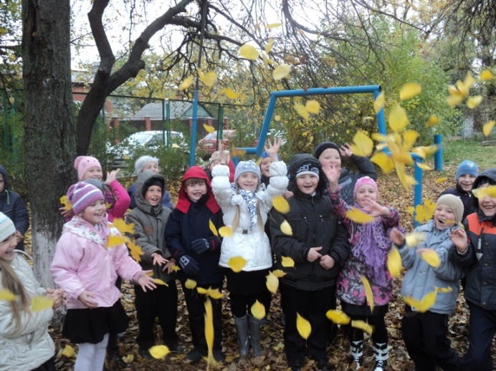
11.10 – прошел единый интерактивный урок по ПДД, промторен спектакль по ПДД ( приняли участие 397 чел). С 28.10 по 11 .11. 2013 г. в рамках осеннего декадника «Дорога требует дисциплины» проведены: викторины по ПДД среди 6 и 7 классов, конкурс рисунков «Осень. Дорога. Опасность» в осеннем лагере «Солнышко». 14 – 15 – 11 состоялся конкурс листовок и плакатов «Нет жертвам ДТП!» среди 5 – 7 классов, творческий урок «Мы за безопасность на улицах!» 1 – 4 классах, которые изготовили наглядный материал. 16.11 – состоялась линейка, посвященная Дню памяти жертв ДТП, в районной линейке принял участие 8 «А» класс.
В зимний месячник безопасности дорожного движения в рамках Всероссийской операции «Внимание, дети!» проведены тематические классные часы в 1 – 4 классах «Азбука дороги».
06.03.2014 г. отряд ЮИД провел в 1 – х классах, интерактивное занятие, сюжетно - ролевую игру «Дорожные знаки», которому предшествовал конкурс агитбригад ЮИД 5 – 6 классов «Безопасные дороги – детям».
В рамках акции «У светофора каникул нет» проведена активная профилактическая работа в ДОЛ «Солнышко»: викторины, занятия по ПДД, сюжетно – ролевая игра «Путешествие без происшествий».
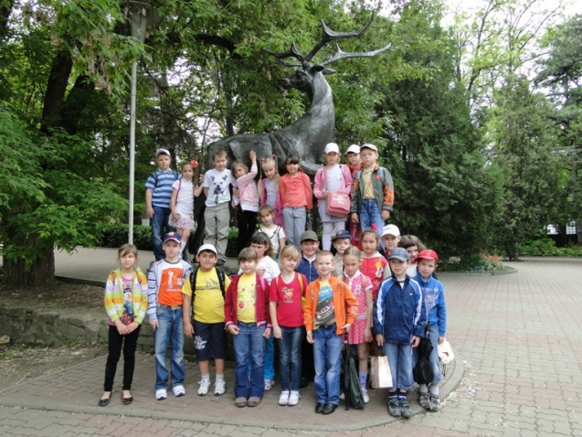
В школе оборудован кабинет ПДД, в котором собран большой дидактический материал, но в силу занятости начальной школы, на его базе занятия и мероприятия по ПДД практически не проводятся.
В школе активно работает отряд ЮИД «Зеленая волна» - победитель районного смотра конкурса готовности отрядов 2013 года. За 2013 – 14 уч.год фактов ДТП с обучающимися не зарегистрировано.

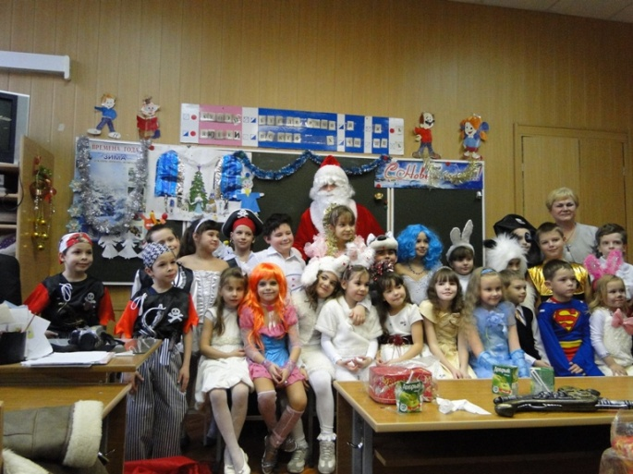
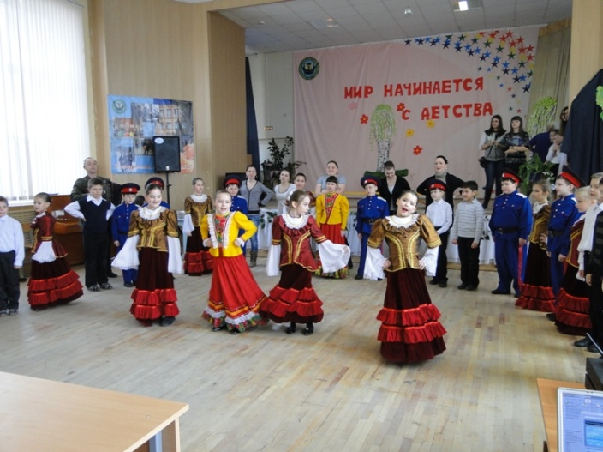
Развитие творческих способностей. Эстетическое направление реализовывалось через деятельность коллективов эстетического центра «Радуга», мероприятия, конкурсы, развивающие творческое начало, посещение музеев, театров и т.д. Практически все конкурсы патриотического и других направлений содержали элементы эстетического направления. В течение года были проведены, и классы принимали участие:
- Праздник и Первого и Последнего звонка;
- выпускные вечера;
- творческие проекты «Любимому городу – наши таланты», «Наши мамы»;

- Дизайн – конкурсы «С праздником, дорогие учителя!», «Сказки Рождества», «Креативная елка»;

- Праздник «Посвящение в пятиклассники»;
- конкурс шоу – программ «Мы встречаем Новый год!»;

- новогодняя шоу – сказка для 1 – 5 классов;

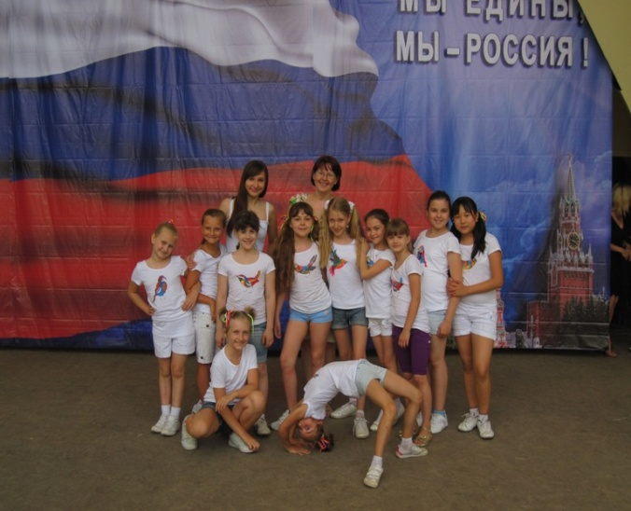
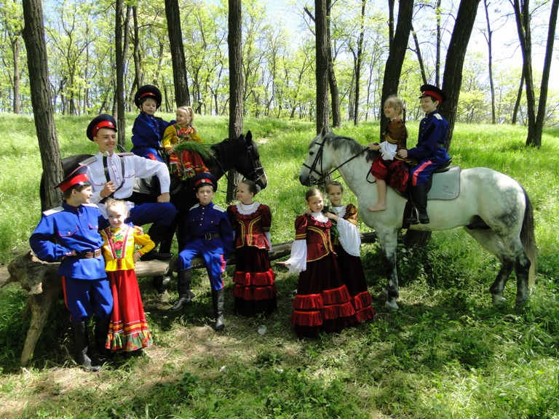
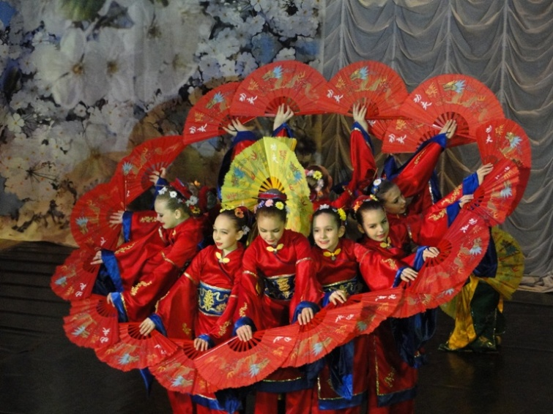
- конкурс инсценированной патриотической песни, в котором все участвовавшие классы показали хорошую подготовку;
- творческий конкурс среди команд девушек 9 – 11 классов «Самая, самая, самая» - самые лучшие выступления 11 «Б», 10 «а» и 9 «Г» классов.
- конкурс чтецов и юных поэтов «Пою моё Отечество», который показал большую заинтересованность обучающихся в выразительном чтении, культивировании художественного слова в молодежной среде благодаря усилиям педагогов Половодовой М.И, Дуковой И.В., Корышевой Н.М., на районном этапе фестиваля в номинации «Художественное слово» все представители школы (9 чел) стали лауреатами;
- праздничные концерты, посвященные Дню учителя и Международному женскому Дню, которые готовили коллективы эстетического центра «Радуга».
Через эстетическое направление в нашей школе удаётся сделать процесс реализации способностей подростков настоящим жизнетворчеством, в котором они чувствуют свою успешность, становятся настоящими лидерами в школьном сообществе, приобретают собственную активную жизненную позицию. Кроме этого обучающиеся активно и успешно принимали участие в районных, городских творческих конкурсах, становились победителями и занимали призовые места.

Организация круглогодичного отдыха.
В этом учебном году на осенних каникулах была организована смена пришкольного оздоровительного лагеря «Солнышко» на 90 обучающихся.
Согласно программе «Лето 2014» в школе с 2. 06 по 30.06 функционировал школьный оздоровительный лагерь «Солнышко» на 100 человек, в котором была реализована программа «Солнечный круг». Начальником лагеря Тоичко М.И., воспитателями Гренковой А.В., Дудиной В.А., Замула Н.В., Козуренко М.В., Горяйновой А.В., Батиевой Э.В., Нуровой Т.В., Шевченко Т.С., Морозовой Е.В., физруком Александровой Н.Р., согласно утверждённой программе оздоровительного лагеря «Солнышко», была организована и проведена большая воспитательная работа, разнообразная по формам и содержанию, направленная на реализацию следующих направлений:
- оздоровительное, спортивное;
- профилактическое;
- нравственное;
- творческо-эстетическое;
- краеведческое, героико – патриотическое;
- социальное;
- познавательное.
Согласно Положению об общественно – полезном труде обучающиеся помогали воспитателям в ДОЛ «Солнышко», библиотекарю, работали на уборке школьного здания, уборке и озеленении пришкольного участка.
Обучающиеся, находящиеся в социально опасном положении, стоящие на внутришкольном учёте в летний период находятся на контроле у социального педагога и классных руководителей.

СОЦИАЛЬНАЯ АКТИВНОСТЬ И СОЦИАЛЬНОЕ ПАРТНЕРСТВО

Школа развивает сотрудничество с учреждениями культуры, образования, общественными организациями с целью расширения возможностей воспитания и дополнительного образования детей.
МБОУ СОШ № 67
Спортивные организации
СДЮОШ 5, СДЮОШ 7,
СДЮОШ 1, СДЮОШ 10, ОДФК, Федерация боевых единоборств, ст. «Локомотив», бассейн «Волна»

ВУЗы и ССУЗы
ЮФУ, РГАСХМ, СКГСУ, РГЭУ, РГАА,РГУПС,ДГТУ
Органы охраны и правопорядка, профилактики правонарушений
ПДН, КДН, ОППН, РЦПН
муз.школы им. Глинки, им. Чайковского, танцевальный центр, ДК Железнодорожников
Предприятия и организации
НПО «Квант», Совет ветеранов Железнодорожного района, Совет «Молодая гвардия» Железнодорожного района
Библиотеки
им. Шолохова, им. Космодемьянской
Школа юных исследователей при ГДТД и М, ЦДЮТУР, ДЭБЦ, МОУДОДЦДТТ
ДДТ
Железнодорожного района, ГДТД и М
Работа МБОУ СОШ №67 неоднократно отражалась в периодических изданиях и СМИ:
- «В Ростове «Сиреневый дождь» зажигает звёзды и дарит позитив»// газета «Комсомольская правда»» №11 2014г.
- «Майский пикник с «Комсомолкой»// газета «Комсомольская правда» № 59 от 31.05.2014г.
- «Ростовская звезда герою»// газета «Вечерний Ростов» №91 от 28.05.2014г.
- «Пикник с «Комсомолкой» на ростовской набережной»// газета «Комсомольская правда» № от 27.09.2013г.
- «Звёзды Ростова» десять лет освещают дорогу талантами»// газета «Вечерний Ростов» №227-228 от 08.11.2013г.
- «Любите Россию! И будьте навеки России верны» // газета «Гражданин и патриот» Дворца творчества детей и молодёжи №26 от февраля 2014г.
- «Городские финальные соревнования по стрельбе» // газета «Гражданин и патриот» Дворца творчества детей и молодёжи №26 от февраля 2014г.
- «Сильные, ловкие, смелые» // газета «Гражданин и патриот» Дворца творчества детей и молодёжи №22 от октября 2013г.
- «Железнодорожный район в годы Великой Отечественной войны», «Их именами названы улицы Железнодорожного района» Колонецкая Т.А.// методический сборник «Железнодорожный район. История, люди, события, факты» август 2013г.
ОСНОВНЫЕ НАПРАВЛЕНИЯ БЛИЖАЙШЕГО РАЗВИТИЯ.
- Продолжить поиск и внедрение эффективных форм и методов работы по реализации ФГОС в начальной и средней школе, выработка единых инновационных алгоритмов педагогической деятельности.
- Продолжить работу по формированию благоприятных условий для эффективного внедрения ФГОС в начальной и средней школе.
- Для организации эффективной работы с детьми, имеющими особенности развития и воспитания, продолжить сотрудничество школы с психолого-педагогическими центрами района и города для более эффективной реализации Образовательной программы ОУ, создать программу, включив направление «Работа с родителями».
- Продолжить работу по внедрению системы оценки качества образования, включая оценку образовательных достижений как основу для перехода с одной ступени обучения на другую по Новым образовательным стандартам, обеспечивающим условия для овладения обязательным минимумом знаний каждым учащимся; работа в регистре качества образования.
- Систематизировать работу по диагностике и мониторингу образовательного процесса с усилением реализуемого направления деятельности всех его участников (учащихся, педагогов, родителей) с целью повышения эффективности образовательной деятельности;
- Совершенствовать работу по программам раннепрофильного, предпрофильного, профильного, углубленного изучения отдельных предметов, элективных курсов, курсов по выбору, поддержки научно-исследовательской и проектной деятельности;
- Продолжить реализацию проектов, способствующих построению образовательного процесса в целом, в первую очередь, инновационной деятельности по формированию у учащихся универсальных учебных действий (коммуникативных, личностных, учебных, регулятивных).
- Активно использовать в работе приемы и методы технологий межпредметного и надпредметного содержания образования (проектной деятельности, музейной педагогики, творческих мастерских, проблемного обучения, критического мышления и т.п.)
- Продолжить повышение ИКТ - компетентности педагогического коллектива.
- Совершенствовать компетенции самоанализа и самомоделирования своего профессионального роста и успехов учеников.
- Обеспечить непрерывное развитие потенциала учителя с использованием современных технологий обучения (дистанционного, интерактивного и др.).
- Продолжить работу над разработкой действенных механизмов стимулирования педагогического труда, способствующих повышению эффективности образования учащихся; совершенствование критериев НСОТ учителя на основе принятого положения с четкой критериальной шкалой в оценке профессиональной компетентности учителя.
- Совершенствовать и активно внедрять в учебно-воспитательный процесс здоровьесберегающие технологии.
- Широкое использование инновационных технологий по отработке содержания и оценки уровня воспитанности обучающихся их нравственных и гражданских качеств.
- Продолжить активное изучение духовного - культурного наследия Руси, России через эффективное внедрение этнокомпонента в основное и дополнительное образование, использование эффективных форм и методов музейной педагогики, осуществление интеграции основного и дополнительного образования, введение в 4 классе курса ОРКСЭ.

